
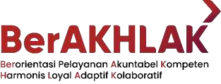

LAPORAN AKSI PERUBAHAN
KUALITAS KINERJA PELAYANAN PUBLIK

PENINGKATAN LAYANAN
PUSAT PEMBELAJARAN KELUARGA (PUSPAGA)
PADA DINAS PEMBERDAYAAN PEREMPUAN DAN PERLINDUNGAN ANAK PROVINSI SUMATERA SELATAN

OLEH :

TONI FAUZAN, S.E, M.Si
NIP. 198412192008041001
NDH : 01

PEMERINTAH PROVINSI SUMATERA SELATAN
BADAN PENGEMBANGAN SUMBERDAYA MANUSIA DAERAH
PELATIHAN KEPEMIMPINAN PENGAWAS ANGKATAN I
TAHUN 2025
LEMBAR PERSETUJUAN
LAPORAN IMPLEMENTASI AKSI PERUBAHAN KUALITAS PELAYANAN PUBLIK

PENINGKATAN LAYANAN
PUSAT PEMBELAJARAN KELUARGA (PUSPAGA)
PADA DINAS PEMBERDAYAAN PEREMPUAN DAN PERLINDUNGAN ANAK PROVINSI SUMATERA SELATAN

Oleh:
TONI FAUZAN, S.E, M.Si
NIP. 198412192008041001
NDH: 01

Telah disetujui untuk diseminarkan pada:
Hari/Tanggal : Selasa, 15 Juli 2025
Tempat : BPSDMD PROVINSI SUMATERA SELATAN

COACH, MENTOR,

Hj. Suhaila, SE, M. Si Yunedi, S.H, MAP
Pembina Utama Madya/IV d Pembina TK I/ IV b
NIP. 196205091986092001 NIP. 197011201989081001

Menyetujui :
a.n. Kepala BPSDMD Provinsi Sumatera Selatan
Kepala Bidang Pengembangan Kompetensi Manajerial,

Tri Hartati, SE., M. M
Pembina / IVa
NIP.197212192006042006

LEMBAR PENGESAHAN

LAPORAN IMPLEMENTASI AKSI PERUBAHAN KUALITAS PELAYANAN PUBLIK

PENINGKATAN LAYANAN
PUSAT PEMBELAJARAN KELUARGA (PUSPAGA)
PADA DINAS PEMBERDAYAAN PEREMPUAN DAN PERLINDUNGAN ANAK PROVINSI SUMATERA SELATAN

Oleh:
TONI FAUZAN, S.E, M.Si
NIP. 198412192008041001
NDH: 01

Telah diseminarkan dan disahkan pada:
Hari/Tanggal : Selasa, 15 Juli 2015
Tempat : BPSDMD PROV. SUMATERA SELATAN

COACH, NARASUMBER /PENGUJI,

Hj. Suhaila, SE, M. Si Dr. Aditya Kusuma, SAP, M.M
Pembina Utama Madya/IV/d Pembina / IV/a
NIP. 196205091986092001 NIP. 198212302001121004

Mengesahkan :
Kepala BPSDMD Provinsi Sumatera Selatan,

Prof.Dr.H.M.Edwar Juliartha, S.Sos., M.M
Pembina Utama Madya / IV.d
NIP. 197507071997031003
KATA PENGANTAR

Puji syukur kami panjatkan ke hadirat Tuhan Yang Maha Esa, yang telah memberikan rahmat dan kesempatan sehingga laporan aksi perubahan ini dapat tersusun. Laporan Aksi Perubahan ini berjudul “Peningkatan Layanan Pusat Pembelajaran Keluarga (PUSPAGA) pada Dinas Pemberdayaan Perempuan dan Perlindungan Anak Provinsi Sumatera Selatan sebagai salah satu bentuk Implementasi dan pemenuhan tugas Pelatihan Kepemimpinan Pengawas (PKP) Tahun 2025.
Dalam kesempatan ini, penulis ingin menyampaikan ucapan terima kasih kepada pihak yang telah membantu penulis secara langsung maupun tidak langsing dalam menyusun aksi perubahan ini sehingga dapat diselesaikan dengan baik. Ucapan terima kasih kepada semua pihak yang telah membantu, terutama penulis ucapkan kepada :
- Lembaga Administrasi Negara, (LAN) Sebagai Lembaga Negara yang telah menjamin mutu terlaksananya Pelatihan Kepemimpinan Pengawas BPSDM Provinsi Sumatera Selatan Tahun 2024;
- Bapak Prof. Dr. H.M. Edwar Juliartha, S.Sos, M.M. selaku Kepala Badan Pengembang Sumber Daya Manusia Daerah Provinsi Sumatera Selatan beserta jajarannya yang telah menyelenggarakan Diklat Pelatihan Kepemimpinan Pengawas (PKP);
- Ibu Hj. Suhaila, SE, M. Si selaku Coach yang telah bersedia membimbing dan mengarahkan dalam pengerjaan laporan aksi perubahan ini;
- Ibu Fitriana, S.Sos, M.Si selaku Kepala Dinas Pemberdayaan Perempuan dan Perlindungan Anak Provinsi Sumatera Selatan;
- Kepala Bidang Tumbuh Kembang Anak Dinas Pemberdayaan Perempuan dan Perlindungan Anak Provinsi Sumatera Selatan, Bapak Yunedi, S.H, MAP selaku Mentor;
- Kepala Bidang Pengembangan Kompetensi Manajerial BPSDM Provinsi Sumatera Selatan Ibu Tri Hartati., SE, M.Si beserta jajarannya;

- Widyaiswara yang telah membimbing dan memberikan materi Diklat PKP;
- Rekan-rekan sejawat di Dinas Pemberdayaan Perempuan dan Perlindungan Anak Provinsi Sumatera Selatan khususnya di Bidang Tumbuh Kembang Anak;
- Rekan-rekan peserta Angkatan I Provinsi Sumsel tahun 2025.

Penulis menyadari sepenuhnya bahwa aksi perubahan ini masih jauh dari kata sempurna. Untuk itu kritik dan saran sangat diperlukan agar aksi perubahan menjadi lebih baik kedepannya dan dapat bermanfaat bagi semua pihak.

Palembang, Juli 2025
Penyusun

Toni Fauzan, S.E, M.Si

DAFTAR ISI

Hal
HALAMAN JUDUL …...i
LEMBAR PERSETUJUAN ii
LEMBAR PENGESAHAN ……….iii
KATA PENGANTAR iv
DAFTAR ISI vi
DAFTAR TABEL viii
DAFTAR GAMBAR iv
RINGKASAN EKSEKUTIF……………………………………………………. ... x
BAB I PENDAHULUAN 1
  - Latar Belakang 1
  - Tujuan Aksi Perubahan 4
  - Manfaat Aksi Perubahan 5
  - Ruang Lingkup Aksi Perubahan 5
  - Analisa Masalah 6
  - Strategi Penyelesaian Masalah 13
  - Rencana Strategi Pengembangan Kompetensi dalam Aksi Perubahan 21
  - Pemetaan Sikap Perilaku Kepemimpinan & Rencana Strategi Pengembangan Potensi Diri 22
BAB II DESKRIPSII PROSES KEPEMIMPINAN 31
  - Membangun Integritas Kinerja Pelayanan ….31
  - Pengelolaaan Budaya Pelayanan 39
  - Pengelolaan Tim 41
BAB III DESKRIPSI HASIL KEPEMIMPINAN………………………… 43
  - Capaian Dan Bukti Perbaikan Kinerja Pelayanan Publik...... .43
  - Manfaat Aksi Perubahan 55
  - Implementasi pengembangan kompetensi dalam aksi perubahan 56
BAB IV KEBERLANJUTAN AKSI PERUBAHAN 59
  - Dukungan dan Jaminan Keberlanjutan Aksi Perubahan 60
  - Rencana Tindak Lanjut Aksi Perubahan 62
BAB V KEBERLANJUTAN AKSI PERUBAHAN 65
  - Membina Kerjasama Tim 65
  - Menguasai Seni Berkomunikasi 66
  - Berakhlak – Harmonis 66
BAB VI DISEMINASI DAN PUBLIKASI AKSI PERUBAHAN 71
  - Penerapan Strategi Komunikasi 71
  - Keberhasilan Mendapat Dukungan Adopsi Aksi Perubahan 72
BAB VII PELAKSAAN PENGEMBANGAN POTENSI DIRI 77
  - Pemetaan Sikap Prilaku Kepemimpinan 77
  - Proses dan Progress/Hasil 84
BAB VIII PENUTUP 86
  - Kesimpulan 86
  - Rekomendasi 87

DAFTAR TABEL
Hal
Tabel 1.1 Identifikasi Masalah dengan Metode USG 7
Tabel 1.2 Tahapan Kegiatan 14
Tabel 1.3 Komunikasi dengan Stakeholders 17
Tabel 1.4 Stakeholders berdasarkan Pola Hubungan 17
Tabel 1.5. Susunan Tim Efektif Rencana Aksi Perubahan 20
Tabel 3.1 Tahapan Kegiatan 43
Tabel 3.2 Pengembangan Kompetensi 57
Tabel 3.3 Kebutuhan Pelatihan bagi Pihak Terdampak 58
Tabel 4.1 Rencana Tindak Lanjut Aksi Perubahan 63
Tabel 5.1 Tabel Keterkaitan Mata Pelajaran Pilihan 70
Tabel 7.1 Rekap Nilai Gabungan Peserta dan Mentor 80
Tabel 7.2 Rekap Nilai Akhir Sikap Perilaku Peserta 81
Tabel 7.3 Kertas Kerja Pengembangan Kompetensi 82
Tabel 7.4 Strategi Pengembangan Potensi Diri 84

DAFTAR GAMBAR

Hal
Gambar 1. 1 Gambaran Kondisi yang diinginkan dari aksi Perubahan 10
Gambar 1.2 Diagram Fishbone . 11
Gambar 1.3 Peta Stakeholder ..... 18
Gambar 1.4 Pembentukan Tim Efektif ..... 19
Gambar 3.1 Koordinasi dengan Mentor ..... 46
Gambar 3.2 Rapat Pembentukan Tim Efektif ..... 47
Gambar 3.3 SK Tim Efektif ..... 48
Gambar 3.4 Publikasi Layanan Puspaga ..... 49
Gambar 3.5 Kolaborasi dengan FA terkait konten PUSPAGA ..... 50
Gambar 3.6 Publikasi PUSPAGA di Media Sosial ..... 50
Gambar 3.7 Narasumber PUSPAGA di RRI Pro 1 ..... 52
Gambar 3.8 Sosialisasi Puspaga di Kampung Anyaman ..... 54
Gambar 3.9 Rapat Evaluasi Aksi Perubahan ..... 55
Gambar 3.10 Peningkatan Komptensi dengan KPPPA ..... 58
Gambar 4.1 Dukungan Keberlanjutan Aksi Perubahan ..... 62
Gambar 6.1 Empat Kuadran dengan Stakeholder ..... 74
Gambar 6.2 Koordinasi dan Konsultasi dengan Stakeholder ..... 76
Gambar 7.1 Mengikuti Kelas Online dari LAN RI ..... 83
Gambar 7.2 Sertifikat Pengembangan Potensi ..... 83

RINGKASAN EKSEKUTIF

Aksi perubahan ini bertujuan untuk meningkatkan kualitas layanan Pusat Pembelajaran Keluarga (PUSPAGA) sebagai upaya preventif dan promotif dalam mendukung ketahanan keluarga serta perlindungan terhadap perempuan dan anak di Provinsi Sumatera Selatan. Permasalahan utama yang diidentifikasi adalah rendahnya pemanfaatan layanan PUSPAGA oleh masyarakat, kurangnya pemahaman fungsi PUSPAGA, serta keterbatasan dalam pelaksanaan layanan konseling dan edukasi keluarga.
Melalui aksi perubahan ini, telah dilakukan penguatan kapasitas SDM, peningkatan strategi promosi layanan berbasis media sosial dan komunitas, serta pengembangan sistem pelayanan berbasis digital dan integratif dengan instansi terkait. Implementasi kegiatan mencakup, pembentukan Tim Efektif, publikasi PUSPAGA, dan Sosialisasi melalui media elektronik dan kunjungan langsung ke Masyarakat
Aksi perubahan ini juga menjadi wahana aktualisasi pengembangan kompetensi kepemimpinan project leader, khususnya dalam aspek manajerial, teknis, dan sosial-kultural. Kompetensi tersebut terbukti mendukung keberhasilan aksi, baik dalam perencanaan strategis, pengambilan keputusan, pemanfaatan teknologi informasi, hingga membangun kolaborasi dengan para pemangku kepentingan.
Hasil yang diharapkan dari aksi ini adalah adanya peningkatan jumlah klien yang mengakses layanan, meningkatnya kepuasan masyarakat terhadap kualitas pelayanan, serta terbentuknya jejaring kerja sama yang lebih baik antar lembaga. Aksi perubahan ini diharapkan menjadi model replikasi dalam penguatan layanan PUSPAGA di kabupaten/kota lainnya, serta mendukung visi Provinsi Sumatera Selatan dalam mewujudkan keluarga yang tangguh dan anak yang terlindungi.

BAB I

PENDAHULUAN

LATAR BELAKANG

Dalam upaya penerapan Undang-Undang 23 Tahun 2014 tentang Pemerintahan Daerah yang di dalamnya memuat pembagian urusan antara Pemerintah Pusat, Daerah Provinsi, dan Daerah Kabupaten/Kota, salah satu urusan wajib non Pelayanan dasar yang harus diselenggarakan oleh daerah adalah Urusan Bidang Pemberdayaan Perempuan dan Perlindungan Anak yang meliputi enam sub urusan yaitu peningkatan Kualitas Hidup Perempuan, Perlindungan Perempuan, Kualitas Keluarga, Sistem Data Gender dan Anak, Pemenuhan Hak Anak dan Perlindungan Khusus Anak. Sebagai tindak lanjut dari amanat dalam Undang-Undang Nomor 23 Tahun 2014 tentang Pemerintahan Daerah pada Tahun 2016 dikeluarkan Peraturan Pemerintah Nomor 18 Tahun 2016 tentang Perangkat Daerah yang merupakan Pedoman bagi Pemerintah Daerah baik Provinsi maupun Kabupaten/Kota dalam rangka penataan Kelembagaan Perangkat Daerah untuk pembentukan organisasi perangkat daerah berupa Dinas, Badan, Sekretariat serta Kecamatan.
Di Provinsi Sumatera Selatan sebagai Organisasi Perangkat Daerah, Dinas Pemberdayaan Perempuan dan Perlindungan Anak Provinsi Sumatera Selatan mempunyai tipe A yang ditetapkan melalui Peraturan Daerah Provinsi Sumatera Selatan Nomor 14 Tahun 2016 tentang Pembentukan dan Susunan Perangkat Daerah Provinsi Sumatera Selatan dan Peraturan Gubernur Sumatera Selatan Nomor 67 Tahun 2016 tentang Susunan Organisasi, Uraian Tugas dan Fungsi Dinas Pemberdayaan Perempuan dan Perlindungan Anak Provinsi Sumatera Selatan.
Urusan Pemberdayaan Perempuan dan Perlindungan Anak merupakan salah satu urusan wajib dalam pelaksanaan pembangunan nasional yang dilaksanakan Pemerintah. Pembangunan nasional bertujuan untuk meningkatkan kualitas sumber daya manusia dan mewujudkan kesejahteraan rakyat. Peningkatan kualitas SDM yang memberikan perhatian yang serius terhadap keragaman kebutuhan, permasalahan dan aspirasi semua kelompok masyarakat, tanpa membedakan laki-laki dan Perempuan akan dapat membuat pembangunan semakin efisien dan tepat sasaran.
Dalam Astacita, perlindungan anak tidak disebutkan secara eksplisit sebagai satu poin tersendiri, namun terintegrasi dalam cita-cita pembangunan manusia, keluarga, pendidikan, dan kesehatan.
Berikut penjelasan perlindungan anak berdasarkan Astacita:
Astacita adalah delapan cita-cita strategis yang menjadi landasan visi pemerintahan Prabowo Subianto dan Gibran Rakabuming Raka (2024–2029).
Dalam konteks perlindungan anak, isu ini berkaitan erat dengan beberapa poin Astacita, khususnya Astacita 4 yakni :
Memperkuat Pembangunan Sumber Daya Manusia (SDM), Sains, Teknologi, Pendidikan, Kesehatan, Pretasi Olahraga, Kesetaraan Gender, serta Penguatan Peran Perempuan, Pemuda dan Penyandang Disabilitas.
Hal tersebut dapat dijelaskan lebih lanjut sebagai berikut :
- Perlindungan Sosial Terhadap Kekerasan
Dinas menjadi bagian dari sistem keamanan sosial dengan menyediakan layanan cepat, tepat, dan terintegrasi bagi korban kekerasan perempuan dan anak. Ini selaras dengan misi menciptakan rasa aman di masyarakat.
- Pencegahan dan Edukasi Masyarakat
Dalam semangat pertahanan semesta, masyarakat harus dilibatkan dalam menjaga keamanan sosial. Dinas dapat mengembangkan program edukasi pencegahan kekerasan dan pemenuhan hak anak.
- Penguatan Sistem Pelaporan dan Respons Cepat
Untuk mendukung keamanan rakyat, Dinas harus memperkuat sistem pelaporan kekerasan berbasis teknologi dan layanan respons cepat (seperti Pusat Pelayanan Terpadu – UPTD PPA).
- Perlindungan Anak dari Eksploitasi dan Tindak Kriminal
Anak-anak kerap menjadi korban perdagangan, eksploitasi, dan kekerasan berbasis online. Dinas perlu membangun kerja sama dengan aparat keamanan dan siber untuk pencegahan.
- Perlindungan di Masa Krisis dan Konflik
Dalam konteks bencana, konflik, atau darurat sosial, Dinas harus hadir melindungi kelompok rentan, khususnya perempuan dan anak, dengan penyediaan layanan psikososial dan shelter sementara.
Merupakan kewajiban negara untuk membantu meningkatkan kehidupan keluarga yang berkualitas, membantu menguatkan kualitas keluarga dalam bentuk program pendidikan/pengasuhan, keterampilan menjadi orang tua, keterampilan melindungi anak, kemampuan meningkatkan partisipasi anak dalam keluarga maupun penyelenggaraan program konseling bagi anak dan keluarga. Kegagalan keluarga dalam melaksanakan tanggung jawab mengasuh dan melindungi anak disertai dengan lemahnya program pemerintah di dalam membantu/memberdayakan keluarga tersebut dalam mengasuh dan melindungi anak, maka dikhawatirkan anak berada dalam kondisi rentan dan beresiko mengalami kekerasan, eksploitasi, penelantaran, dan perlakuan salah lainnya. Salah satu layanan yang diberikan oleh Dinas Pemberdayaan Perempuan dan Perlindungan Anak Provinsi Sumatera Selatan untuk meningkatkan kehidupan keluarga yang berkualitas adalah Pusat Pembelajaran Keluarga (PUSPAGA). Pusat Pembelajaran Keluarga (PUSPAGA) yang berfungsi sebagai “one stop services / Layanan Satu Pintu Keluarga, Holistik Integratif Berbasis Hak Anak” yaitu meningkatkan kemampuan keluarga, meningkatkan kapasitas orang tua atau orang yang bertanggung jawab terhadap anak dalam menjalankan tanggung jawab mengasuh dan melindungi anak agar tercipta kebutuhan akan kasih sayang, kelekatan, keselamatan, dan kesejahteraan yang menetap dan berkelanjutan demi kepentingan terbaik anak, termasuk perlindungan dari kekerasan, eksploitasi, perlakuan salah dan penelantaran. Saat ini pelayanan PUSPAGA belum berjalan optimal karena masih sedikitnya pengguna layanan disebabkan karena belum maksimalnya melakukan sosialisasi dan masih rendahnya minat masyarakat untuk berkonsultasi masalah keluarga karena stigma sosial, malu atau masih dianggap tabu. Untuk itulah diperlukan rancangan aksi perubahan untuk mengatasi permasalahan tersebut di atas. Dengan adanya rancangan aksi perubahan, diharapkan dapat meningkatkan pengguna layanan sehingga masalah keluarga dapat terselesaikan.
  - TUJUAN AKSI PERUBAHAN
Adapun tujuan yang akan dicapai dalam aksi perubahan ini secara umum adalah untuk meningkatkan dan mengembangkan layanan Pusat Pembelajaran Keluarga (PUSPAGA) pada Dinas Pemberdayaan Perempuan dan Perlindungan Anak Provinsi Sumatera Selatan. Sedangkan tujuan khusus dari aksi perubahan ini adalah sebagai berikut :

Jangka Panjang
Meningkatkan kesadaran Masyarakat tentang pentingya pembelajaran keluarga dan perlindungan anak, serta memberikan akses pada layanan yang mendukung tumbuh kembang anak dan ketahanan keluarga.

Jangka Menengah
Meningkatkan jumlah pengguna layanan Pusat Pembelajaran Keluarga (PUSPAGA) dan tersedianya sarana dan prasarana yang lebih baik di ruang layanan

Jangka Pendek
Mengenalkan masyarakat tentang layanan Pusat Pembelajaran Keluarga (PUSPAGA).

  - MANFAAT AKSI PERUBAHAN
Ada pun manfaat dari aksi perubahan ini yaitu :
- Bagi Instansi
- Meningkatkan kapasitas layanan PUSPAGA sesuai standar
- Meningkatkan kualitas Sumber Daya Manusia.
- Mencegah kekerasan pada anak.
- Meningkatkan pemberdayaan keluarga.
- Bagi Masyarakat
    - Meningkatnya keterampilan orangtua terhadap pola asuh anak
    - Memahami hak-hak anak
    - Tumbuh kembang anak lebih optimal
    - Masyarakat dapat memiliki keluarga yang lebih harmonis, anak-anak terlindungi, dan kualitas hidup keluarga meningkat

  - RUANG LINGKUP AKSI PERUBAHAN
Ruang lingkup rancangan Aksi Perubahan yang akan dilaksanakan di Dinas Pemberdayaan Perempuan dan Perlindungan Anak Provinsi Sumatera Selatan. Pada tahapan jangka pendek mulai dilaksanakan pada bulan April sampai dengan Juli tahun 2025 dan diharapkan mampu melakukan kegiatan sesuai isu yang terpilih dengan gagasan pemecahan masalah berupa Peningkatan Layanan Pusat Pembelajaran Keluarga (PUSPAGA) pada Dinas Pemberdayaan Perempuan dan Perlindungan Anak Provinsi Sumatera Selatan.
Dengan ruang lingkup ini, Dinas Pemberdayaan Perempuan dan Perlindungan Anak Provinsi Sumatera Selatan dapat meningkatkan dan mengembangkan layanan Pusat Pembelajaran Keluarga (PUSPAGA) secara lebih efektif dan tepat sasaran.

  - ANALISA MASALAH
      - Identifikasi dan Analisis isu/masalah
Memperhatikan tugas pokok dan fungsi Kepala Seksi Kesehatan dan Kesejahteraan Dinas Pemberdayaan Perempuan dan Perlindungan Anak Provinsi Sumatera Selatan, berikut beberapa permasalahan yang terjadi :
        - Kurangnya Jumlah Sumber Daya Manusia, baik secara kuantitas maupun kualitas;
        - Kurangnya sarana dan prasarana untuk menunjang kinerja pegawai;
        - Belum optimalnya layanan Pusat Pembelajaran Keluarga (PUSPAGA).
- Alat Analisis
Analisis Urgency, Seriousness, Growth (USG) adalah salah satu metode skoring untuk menyusun urutan prioritas isu yang harus diselesaikan. Pada tahap ini masing-masing masalah dinilai Tingkat resiko dan dampaknya. Bila telah didaptkan jumlah skor maka dapat ditentukan prioritas masalah.
Langkah skoring dengan menggunakan metode USG adalah membuat daftar akar masalah, membuat tabel matriks prioritas masalah dengan menggunakan skala linkert dengan bobot skoring 1-5 dan nilai yang tertinggi sebagai prioritas masalah.
  - Urgency
Seberapa mendesak isu tersebut harus dibahas dan dihubungkan dengan waktu yang tersedia serta seberapa keras tekanan waktu untuk memecahkan masalah yang timbul tadi.
  - Seriousness
Seberapa serius isu perlu dibahas dan dihubungkan dengan akibat yang timbul dengan penundaan pemecahan masalah yang menimbulkan isu tidak dipecahkan. Perlu dimengerti bahwa dalam keadaan yang sama, suatu masalah yang dapat menimbulkan masalah lain adalah lebih serius bila dibandingkan dengan suatu masalah lain yang berdiri sendiri.
  - Growth
Seberapa kemungkinan-kemungkinan isu tersebut menjadi berkembang dikaitkan kemungkinan masalah penyebab isu akan makin memburuk kalau dibiarkan.

Berdasarkan permasalahan yang dihimpun, maka didapat penilaian untuk masing-masing adalah sebagai berikut:

Tabel 1.1 Identifikasi Masalah dengan Metode USG
No | Permasalahan | Penilaian |  |  | Total Skor | Urutan Prioritas
No | Permasalahan | U | S | G | Total Skor | Urutan Prioritas
1 | Kurangnya Jumlah Sumber Daya Manusia, baik secara kuantitas maupun kualitas | 4 | 4 | 4 | 12 | III
2 | Kurangnya sarana dan prasarana untuk menunjang kinerja pegawai | 4 | 5 | 4 | 13 | II
3 | Belum optimalnya layanan Pusat Pembelajaran Keluarga (PUSPAGA). | 4 | 5 | 5 | 14 | I
Keterangan :
Urgen (kepentingan)  5 : Sangat Urgen  4 : Urgen  3 : Cukup Urgen  2 : Kurang Urgen  1 : Tidak Urgen | Serious (Keseriusan)  5 : Sangat Serious  4 : Serious  3 : Cukup Serious  2 : Kurang Serious  1 : Tidak Serious | Growth (Perkembangan)  5 : Sangat Growth  4 : Growth  3 : Cukup Growth  2 : Kurang Growth  1 : Tidak Growth

      - Pemilihan Masalah Prioritas
Berdasarkan hasil identifikasi maka permasalahan yang dominan dan akan dipilih untuk diangkat menjadi tema aksi perubahan adalah “Belum optimalnya layanan Pusat Pembelajaran Keluarga (PUSPAGA).”

      - Identifikasi Penyebab Masalah.
Belum optimalnya layanan Pusat Pembelajaran Keluarga (PUSPAGA) pada Dinas Pemberdayaan Perempuan dan Perlindungan Anak Provinsi Sumatera Selatan disebabkan hal-hal sebagai berikut :
- Kurangnya Sumber Daya Manusia (SDM) : Terbatasnya jumlah petugas yang terlatih dan berpengalaman dalam melakukan pelayanan.
- Kurangnya Pemanfaatan Teknologi : Penggunaan teknologi yang masih kurang dimanfaatkan secara optimal seperti pemanfaataan media sosial sebagai sarana sosialisasi dan layanan konsultasi online.
- Kurangnya Sarana dan Prasarana : Belum adanya pojok bermain anak di ruang layanan PUSPAGA.
- Keterbatasan Media Penyuluhan : Keterbatasan media penyuluhan layanan PUSPAGA seperti stand banner, leaflet, buku saku, dll.
- Kurangnya Minat masyarakat untuk konsultasi masalah keluarga : Minimnya minat masyarakat untuk berkonsultasi masalah keluarga salah satunya dikarenakan budaya kita yang menganggap tabu untuk menceritakan masalah keluarga dengan orang lain dan belum tau tentang adanya program layanan PUSPAGA.
- Kurangnya Sosialisasi : Sosialisasi layanan PUSPAGA masih sangat jarang dilakukan.

Dengan mengidentifikasi dan mengatasi faktor-faktor ini, diharapkan layanan Pusat Pembelajaran Keluarga (PUSPAGA) di Dinas Pemberdayaan Perempuan dan Perlindungan Anak Provinsi Sumatera Selatan dapat menjadi lebih optimal dan efektif.

      - Pemilihan Penyebab Masalah Prioritas
Berdasarkan hasil identifikasi, maka permasalahan yang dominan akan dipilih untuk diangkat menjadi tema Rancangan Aksi Perubahan adalah : “Belum optimalnya layanan PUSPAGA”
Belum optimalnya layanan PUSPAGA yang ada saat ini menyebabkan :

- Peningkatan Kasus Kenakalan Remaja:
Kurangnya pemahaman tentang komunikasi efektif antara orang tua dan remaja dapat menyebabkan peningkatan kasus kenakalan remaja.
- Keretakan rumah tangga:
Masalah komunikasi dan ekonomi dalam keluarga dapat menyebabkan keretakan rumah tangga jika tidak ada intervensi dan dukungan dari PUSPAGA.
- Kurangnya akses dan pemahaman kesehatan dan kesejahteraan anak:
Jika PUSPAGA tidak mudah diakses dan tidak ada sosialisasi yang efektif, masyarakat akan kesulitan untuk memahami dan memanfaatkan layanan yang ada, sehingga masalah keluarga mungkin tidak teratasi seperti masalah kesehatan dan kesejahteraan anak.
- Peningkatan kasus kekerasan terhadap perempuan dan anak:
Kurangnya pendidikan dan pengetahuan tentang hak-hak perempuan dan anak juga menjadi faktor pemicu kekerasan terhadap perempuan dan anak, disinilah PUSPAGA berperan untuk menguranginya.

Upaya yang akan dilaksanakan untuk memecahkan permasalahan diatas sekaligus menjadi aksi perubahan penulis adalah : Peningkatan Layanan Pusat Pembelajaran Keluarga (PUSPAGA) pada Dinas Pemberdayaan Perempuan dan Perlindungan Anak Provinsi Sumatera Selatan.
Aksi perubahan akan menghasilkan sistem serta implementasi. Penulis mengharapkan :
- Masyarakat lebih mengenal tentang layanan Pusat Pembelajaran Keluarga (PUSPAGA);
- Meningkatnya jumlah pengguna layanan Pusat Pembelajaran Keluarga (PUSPAGA) dan tersedianya sarana dan prasarana yang lebih baik di ruang layanan;
- Meningkatnya kesadaran Masyarakat tentang pentingya pembelajaran keluarga dan perlindungan anak, serta memberikan akses pada layanan yang mendukung tumbuh kembang anak dan ketahanan keluarga.

Gambar 1.1 Gambaran Kondisi yang diinginkan dari aksi perubahan

KONDISI SAAT INI
Kurangnya Jumlah Sumber Daya Manusia, baik secara kuantitas maupun kualitas
Kurangnya sarana dan prasarana untuk menunjang kinerja pegawai
Belum optimalnya layanan Pusat Pembelajaran Keluarga (PUSPAGA).

KONDISI YANG DIHARAPKAN
Masyarakat lebih mengenal tentang layanan Pusat Pembelajaran Keluarga (PUSPAGA)
Meningkatnya jumlah pengguna layanan Pusat Pembelajaran Keluarga (PUSPAGA) dan tersedianya sarana dan prasarana yang lebih baik di ruang layanan
Meningkatnya kesadaran Masyarakat tentang pentingya pembelajaran keluarga dan perlindungan anak, serta memberikan akses pada layanan yang mendukung tumbuh kembang anak dan ketahanan keluarga

      - Faktor Penyebab Masalah
Untuk penentuan prioritas penyebab masalah identifikasi masalah dilakukan adalah alat visual yang digunakan dalam manajemen untuk menganalisis penyebab masalah atau peristiwa yang kompleks. Diagram Tulang Ikan (fishbond) dikenal sebagai diagram fikasi faktor-faktor yang mungkin menyebabkan masalah tersebut dengan cara menghubungkan antara penyebab-penyebab potensial dan efeknya dalam bentuk struktur tulang ikan.
Biasanya diagram tulang ikan memiliki garis Tengah yang mewakili masalah atau efek yang ingin dipecahkan dengan cabang yang menunjukkan kategori penyebab masalah yang mungkin, seperti Man, Method, Material, Machine, Environment dan Measureme. Ini membantu tim menganalisis untuk menggali penyebab akar masalah dan mengembangkan Solusi yang sesuai.
Berikut ini adalah diagram tulang ikan yang akan menggambarkan penyebab isu :

Gambar 1.2 Diagram Fishbone

Man

Machine

kurangnya jumlah SDM
Belum adanya pojok bermain anak di ruang layanan
Kurangnya media penyuluhan seperti leaflet/xbanner,dll

Belum optimalnya layanan PUSPAGA

Metode
Environment
Kurangnya pemanfaatan teknologi/media
Sosial untuk pelayanan PUSPAGA

Kurangnya minat masyarakat untuk konsultasi masalah keluarga
Kurangnya sosialisasi

Dilihat dari Gambar 1.2 belum optimalnya layanan PUSPAGA saat ini disebabkan oleh :
- Environment
Environment yang berarti lingkungan, yaitu Minimnya minat masyarakat untuk berkonsultasi masalah keluarga salah satunya dikarenakan budaya kita yang menganggap tabu untuk menceritakan masalah keluarga dengan orang lain dan belum tau tentang adanya program layanan PUSPAGA.
- Man
Keterbatasan jumlah Sumber Daya Manusia (SDM) yang tersedia masih kurang.
- Machine
Belum adanya pojok bermain anak di ruang layanan PUSPAGA dan kurangnya media penyuluhan seperti leaflet/xbanner,dll
d. Method
Kurangya pemanfaatan teknologi/media sosial untuk pelayanan PUSPAGA
      - Dampak Masalah
Analisis dampak dari isu atau masalah belum optimalnya layanan PUSPAGA pada Dinas Pemberdayaan Perempuan dan Perlindungan Anak Provinsi Sumatera Selatan jika tidak diselesaikan dapat dilihat dari berbagai perspektif yaitu :
a. Peningkatan Kasus Kenakalan Remaja:
Kurangnya pemahaman tentang komunikasi efektif antara orang tua dan remaja dapat menyebabkan peningkatan kasus kenakalan remaja.
b. Keretakan rumah tangga:
Masalah komunikasi dan ekonomi dalam keluarga dapat menyebabkan keretakan rumah tangga jika tidak ada intervensi dan dukungan dari PUSPAGA.
c. Kurangnya akses dan pemahaman kesehatan dan kesejahteraan anak:
Jika PUSPAGA tidak mudah diakses dan tidak ada sosialisasi yang efektif, masyarakat akan kesulitan untuk memahami dan memanfaatkan layanan yang ada, sehingga masalah keluarga mungkin tidak teratasi seperti masalah kesehatan dan kesejahteraan anak.
- Peningkatan kasus kekerasan terhadap perempuan dan anak:
Kurangnya pendidikan dan pengetahuan tentang hak-hak perempuan dan anak juga menjadi faktor pemicu kekerasan terhadap perempuan dan anak, disinilah PUSPAGA berperan untuk menguranginya.

1.6. STRATEGI PENYELESAIAN MASALAH
1. Terobosan/ Inovasi
Setelah menganalisa berbagai isu permasalahan yang ada, terpilihlah coreissue yaitu “ Belum optimalnya layanan Pusat Pembelajaran Keluarga (PUSPAGA) pada Dinas Pemberdayaan Perempuan dan Perlindungan Anak Provinsi Sumatera Selatan”.
Layanan PUSPAGA dapat berjalan optimal apabila dilakukan dengan dukungan berbagai pihak terutama Tim Efektif dan Lembaga Masyarakat.
Terobosan inovasi untuk mengatasi masalah belum optimalnya layanan PUSPAGA diantaranya yaitu dengan melakukan Kerjasama dengan Relawan Anak Sumatera Selatan (RASS) untuk mensosialisasikan layanan PUSPAGA dan dengan membuat program “ PUSPAGA : Goes to School and Goes to Community”.
Setelah mendapatkan coreissue terpilih, selanjutnya akan dirancang kegiatan pemecahan isu agar diwujudkan dengan melaksanakan tahapan - tahapan kegiatan yang dituangkan dalam matrik rancangan aksi perubahan. Adapun untuk mengatasi isu tersebut ditetapkanlah judul “Peningkatan Layanan Pusat Pembelajaran Keluarga (PUSPAGA) pada Dinas Pemberdayaan Perempuan dan Perlindungan Anak Provinsi Sumatera Selatan”

2. Tahapan Kegiatan
Tahapan Kegiatan adalah rencana kerja secara rinci yang menggambarkan apa yang harus dilakukan untuk mencapai tujuan yang umumnya disusun sebagai rencana strategis. Pentahapan dalam proses pelaksanaan aksi perubahan akan dilaksanakan selama 2 (dua) bulan ke depan sampai dengan 2 (dua) tahun. Tahapan Kegiatan dalam proses pelaksanaan Aksi Perubahan sebagaimana diuraikan dalam tabel berikut :

Tabel 1.2 Tahapan Kegiatan
MILESTONE | TAHAPAN KEGIATAN | EVIDENCE / OUTPUT | WAKTU
JANGKA PENDEK
- Koordinasi dengan Mentor | - Menjelaskan rencana aksi perubahan  - Meminta dukungan dari mentor untuk kelancaran aksi perubahan  - Meminta arahan dari mentor | Foto  Dokumentasi | Minggu II  Mei 2025
- Melakukan diskusi dengan rekan-rekan kerja di Bidang Tumbuh Kembang Anak mengenai rencana membentuk Tim Efektif. | - Membuat daftar hadir  - Membahas rencana membentuk tim efektif  - Membuat notulen | - Foto Dokumentasi  - Daftar hadir  - SK Tim  - notulen | Minggu II Mei 2025
- Melakukan publikasi PUSPAGA melalui media sosial berkolaborasi dengan Forum Anak Sumsel dan pembagian leaflet/buku saku PUSPAGA ke fasilitas umum. | - Membuat desain konten PUSPAGA  - Memposting hasil desain konten ke media sosial  - Mengatur jadwal pembagian leaflet/buku saku PUSPAGA ke fasilitas umum. | - Foto/video Dokumentasi  - Tampilan postingan publikasi di media sosial | Minggu III  Mei 2025
- Sosialisasi PUSPAGA bekerja sama dengan Relawan Anak Sumatera Selatan (RASS) | - Membuat surat perihal acara sosialisasi ke Relawan Anak Sumatera Selatan  - membuat daftar hadir dan spanduk acara  - Membuat materi paparan sosialisasi | - Foto/video kegiatan  - Daftar hadir | Minggu II Juni 2025
JANGKA MENENGAH
- Monitoring dan Evaluasi | Melakukan monitoring dan evaluasi secara rutin dan berkala | Dokumentasi | Juli s/d Desember 2025
- Membuat inovasi kegiatan | PUSPAGA: Goes to School and Goes to Community | Dokumentasi
- Menyediakan sarana dan prasarana | Penyediaan pojok bermain anak di ruang layanan.. | Dokumentasi
JANGKA PANJANG
- Mengadakan MoU dengan Universitas terkait bantuan tenaga psikolog | - Rapat dengan seluruh Pejabat Struktural  - Membuat Surat Ke Universitas terpilih  - Menyusun draft MoU dengan Universitas yang memiliki fakultas Psikologi agar dapat membantu tenaga psikolog | - Dokumentasi  - Daftar hadir  - Notulen | Juli 2025 s/d Desember 2026
- Membuat Peraturan Gubernur Terkait PUSPAGA | a. Konsultasi dengan Mentor dan Kepala Dinas  b. Mengadakan rapat penyusunan Peraturan Gubernur  c. Membuat draft Peraturan Gubernur | - Dokumentasi  - Daftar hadir  - Notulen

3. Sumber Daya (Peta dan Pemanfaatan)
Pengertian stakeholder merujuk pada individu, kelompok atau organisasi yang memiliki kepentingan di dalam aktivitas, operasi atau hasil yang merupakan sebuah entitas fiksi. Para stakeholder dapat diklasifikasikan menjadi berbagai kategori tergantung pada Tingkat keterlibatan, dampak atau pengaruh.
Masing-masing stakeholder ditempatkan dalam 4 (empat) kelompok berdasarkan pada analisis kuadran dengan mempertimbangkan ciri-cirinya sebagai berikut :
a. | Promoters | : | Memiliki kepentingan besar terhadap program dan juga kekuatan untuk membantu membuatnya berhasil (atau menggagalkannya)
b | Defenders | : | Memiliki kepentingan pribadi dan dapat menyuarakan dukungannya dalam komunitas, tetapi kekuatannya kecil untuk mempengaruhi kegiatannya
c. | Latents | : | Tidak memiliki kepentingan khusus maupun terlibat dalam kegiatan, tetapi memilki kekuatan besar untuk mempengaruhi program jika mereka menjadi tertarik
d. | Apathetics | : | Kurang memiliki kepentingan maupun kekuatan, bahkan mungkin tidak mengetahui adanya kegiatan

Tabel 1.3 Komunikasi dengan Stakeholders

NO | STAKEHOLDER | STRATEGI KOMUNIKASI
1 | Pengaruh besar, kepentingan besar (Promoter) | Konsultasi, koordinasi rutin, dilibatkan disetiap kegiatan/harus selalu mendapat laporan
2 | Pengaruh kecil, Kepentingan besar (Defenders) | Sosialisasi
3 | Pengaruh besar, kepentingan kecil (Latents) | Konsultasi/diskusi dan informasi tentang progress
4 | Pengaruh kecil, kepentingan kecil (Apathetics) | Sosialisasi/pemberitaan biasa

Tabel 1.4 Stakeholder Berdasarkan Pola Hubungan

Identifikasi  Stakeholder | Pola  Hubungan | Keterangan
Internal Intansi :
Kepala Dinas | Konsultasi,  Advokasi | Meminta advice, mendapatkan  dukungan pelaksanaan dan keberlanjutan inovasi
Kabid TKA | Konsultasi, Advokasi | Mentoring
Kasi Kesehatan dan Kesejahteraan | Koordinasi | Koordinasi dan Pelaksanaan sosialisasi dan advokasi
Stakehold. Eksternal
Identifikasi  Stakeholder | Pola  Hubungan | Keterangan
Anak-anak dan masyarakat | Sosialisasi dan advokasi | Kegiatan perlindungan terhadap anak
Komunitas peduli anak | Kolaborasi | Kegiatan perlindungan terhadap anak

Gambar 1.3 Peta Stakeholder
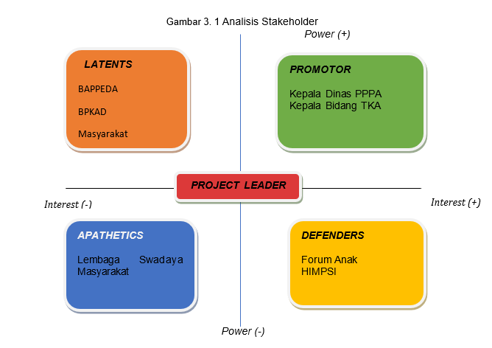

Dalam pelaksanaan aksi perubahan ini perlu dibentuk tim kerja efektif yang akan bekerja sama, berkoordinasi dan bersinergi untuk mencapai tujuan yang telah ditetapkan.
Struktur tim merupakan hal mendasar dari sebuah tim yang efektif. Tim efektif ini adan sangat berpengaruh pada aksi perubahan yang akan dilaksanakan dengan memilih tim yang memiliki visi, misi dan tujuan yang sama. Kerangka dalam pembentukan tim efektif aksi perubahan dapat dilihat sebagai berikut :

Gambar 1.4 Pembentukan Tim Efektif
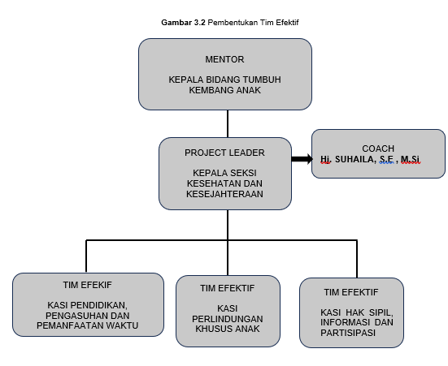

Tabel 1.5 Susunan Tim Efektif Rencana Aksi Perubahan

JABATAN DALAM TIM | TUGAS | KOMPETENSI
Mentor  (Kepala Bidang Tumbuh Kembang Anak) | - Bertindak sebagai penanggung jawab dan pengarah proyek perubahan  - Memberikan persetujuan, dukungan, arahan dan pengawasan terhadap pelaksanaan aksi perubahan Membantu memfasilitasi penyelesaiaan masalah dan hambatan dalam pelaksanaan aksi perubahan | - Memahami alur aksi perubahan yang akan dilaksanakan  - Memiliki komitmen terhadap aksi perubahan
Coach (Widyaiswara) | - Memberikan saran dan masukan selama pelaksanaan kegiatan  - Mengevaluasi hasil pelaksanaan kegiatan  - Membantu menyelesaikan kendala / hambatan | Memahami alur aksi perubahan yang akan dilaksanakan
Project Leader  (Kepala Seksi Kesehatan dan Kesejahteraan Jalan) | - Merencanakan dan melakukan koordinasi mengenai pelaksanaan aksi perubahan  - Memimpin aksi perubahan  - Melakukan Kerjasama dan koordinasi dengan stakeholder  - Melaporkan perkembangan aksi perubahan kepada mentor dan coach | - Memahami alur aksi perubahan yang akan dilaksanakan  - Memiliki komitmen dalam aksi perubahan
Para Kepala Seksi Di Bidang Tumbuh Kembang Anak dan Kasi Perlindungan Khusus Anak dari Bidang PPA | - Memberikan dukungan secara berkelanjutan  2. Memberikan saran dan masukan apabila terdapat hambatan dalam pelaksanaan aksi perubahan | - Mampu mengendalikan tim  2. Memiliki kemampuan berkolaborasi dengan tim
Staf Bidang Tumbuh Kembang Anak | - Melakukan survei/pengecekan lapangan selama masa proyek perubahan;  - Memeriksa kesiapan operasional, peralatan dan kebutuhan material di lapangan;  - Melakukan pekerjaan dilapangan sesuai kebutuhan dan melaporkan hasil kegiatan ke project leader | Memiliki pengetahuan tentang aksi perubahan

1.7 RENCANA STRATEGI PENGEMBANGAN KOMPETENSI DALAM AKSI PERUBAHAN
Strategi Pengembangan Kompetensi dalam Aksi Perubahan dilakukan melalui :
  - Coach
    - Membimbing dan memberikan pemahaman konsep secara teoritis serta arahan terkait perencanaan sampai dengan pelaporan pelaksanaan Aksi Perubahan;
    - Memonitor kegiatan Project Leader selama pelaksanaan Aksi Perubahan;
    - Melakukan koordinasi dengan mentor dalam mengatasi permasalahan yang dihadapi Project Leader;
  - Mentor
    - Memberikan petunjuk, arahan dan dukungan secara menyeluruh dalam proses pelaksanaan Aksi Perubahan;
    - Memberikan bimbingan dan solusi dalam mengatasi masalah atau hambatan yang timbul dalam pelaksanaan Aksi Perubahan;
    - Menerima laporan dan memantau jalannya Aksi Perubahan yang dilaksanakan oleh Project Leader.
  - Project Leader
    - Menyusun Rancangan Aksi Perubahan;
    - Mengkoordinir dan mengendalikan pelaksanaan Aksi Perubahan;
    - Melakukan kerja sama, koordinasi dan komunikasi dengan stakeholder baik internal maupun eksternal;
    - Melaksanakan seluruh tahapan Aksi Perubahan yang telah dirancang sesuai dengan rencana yang telah ditetapkan;
    - Melakukan analisis terhadap kendala yang dihadapi dan merumuskan solusi pemecahan masalah;
    - Melaporkan perkembangan hasil pelaksanaan Aksi Perubahan kepada mentor dan coach;
    - Mengkoordinir pelaksanaan monitoring dan evaluasi pelaksanaan Aksi Perubahan;
    - Menyusun Laporan Aksi

1.8 PEMETAAN SIKAP PERILAKU KEPEMIMPINAN DAN RENCANA STRATEGI PENGEMBANGAN POTENSI DIRI
1. Pemetaan Potensi Diri
Pemetaan sikap perilaku kepemimpinan dilakukan bersama oleh peserta dengan mentor. Peserta melakukan self-assessment dan dengan instrument yang sama mentor melakukan assessment kepada peserta. Kedua hasil assessment ini menjadi bagian proses mentoring untuk mendapatkan kesepakatan kebutuhan pengembangan potensi (gap hasil pemetaan) dan juga strategi meningkatkan potensi peserta untuk menutup gap hasil pemetaan. Strategi dapat diprioritaskan pada aspek tertentu atau keseluruhan dalam proses mentoring.
Strategi dapat diprioritaskan pada aspek tertentu atau keseluruhan dalam proses mentoring.
Terdapat 3 (tiga) kompetensi inti yang mempresentasikan aspek sikap perilaku peserta pelatihan, antara lain:
    - Integritas
Integritas Menurut Permen PAN RB Nomor 38 Tahun 2017 adalah konsistensi berperilaku selaras dengan nilai, norma dan atau etika organisasi, dan jujur dalam hubungan dengan manajemen, rekan kerja, bawahan langsung, dan pemangku kepentingan, menciptakan budaya etika tinggi, bertanggungjawab atas tindakan atau keputusan beserta risiko yang menyertainya. Sesuai dengan proses pelatihan kepemimpinan pengawas, terdapat 6 Sub Komponen yang masuk dalam aspek penilaian sikap dan perilaku yang relevan, yaitu:
- Tanggung Jawab
- Komitmen
- Kedisiplinan
- Kejujuran
- Konsistensi
- Pengambilan Keputusan
    - Kerjasama
Kerjasama menurut Permen PAN RB Nomor 38 Tahun 2017 adalah kemampuan menjalin, membina, mempertahankan hubungan kerja yang efektif, memiliki komitmen saling membantu dalam dalam penyelesaian tugas dan mengoptimalkan segala sumber daya untuk mencapai tujuan strategis organisasi. Dalam kerjasama ini terdapat 5 Sub Komponen yang dapat dijadikan rujukan dalam penilaian perilaku dan sikap yang relevan, yaitu:
- Kerjasama Internal
- Kerjasama Eksternal
- Komunikasi
- Fleksibilitas
- Komitmen Dalam Tim
    - Mengelola Perubahan

Mengelola perubahan adalah kemampuan dalam menyesuaikan diri dengan situasi yang baru atau berubah dan tidak bergantung secara berlebihan pada metode dan proses lama, mengambil tindakan untuk mendukung dan melaksanakan inisiatif perubahan, memimpin usaha perubahan, mengambil tanggungjawab priadi untuk memastikan perubahan berhasil diimplementasikan secara efektif (Permen PAN RB Nomor 38 Tahun 2017). Dalam poin umum terdapat 5 (lima) Sub Komponen yang relevan untuk aspek penilaian sikap dan perilaku, sebagai berikut:
- Orientasi Pelayanan
- Adaptabilitas
- Pengembangan Diri Dan Orang Lain
- Orientasi Pada Hasil
- Inisiatif
  - Formulir Assesment Yang Disusun

    - Formulir Peserta
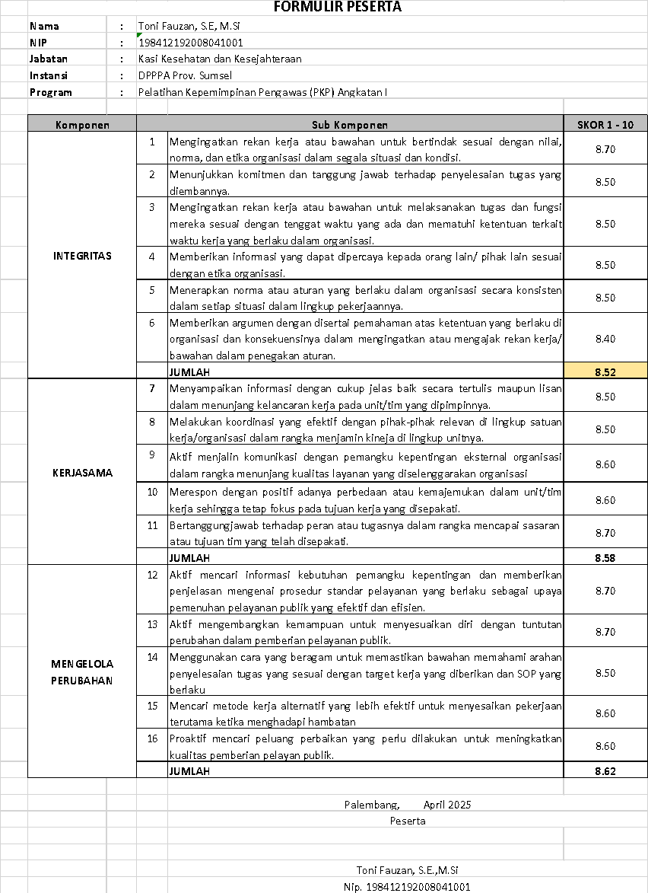

    - Formulir Mentor

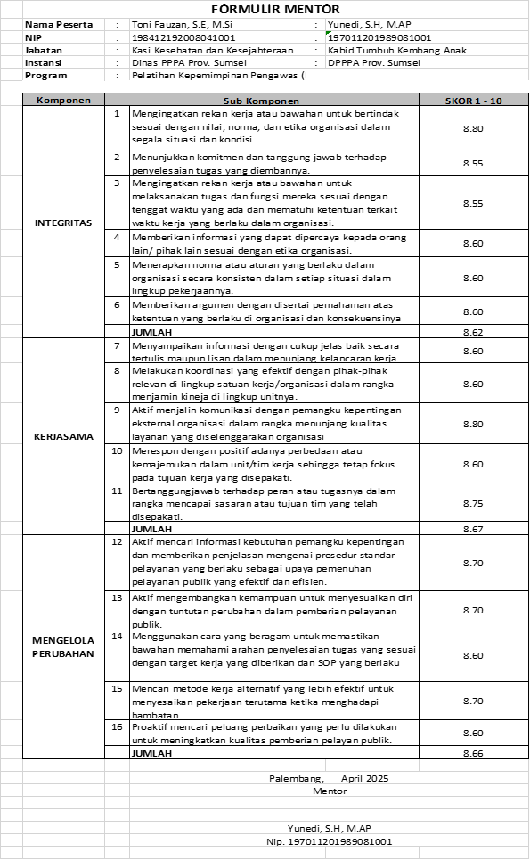

    - Rekap Nilai Gabungan Peserta dan Mentor

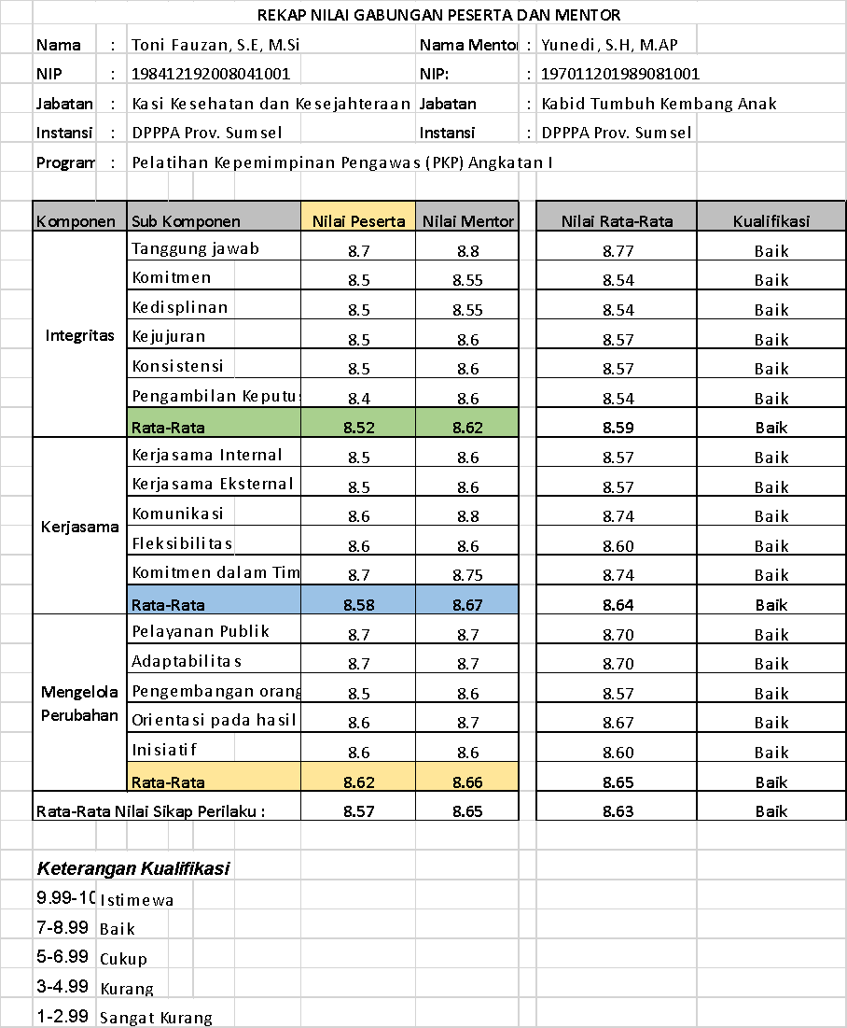

    - Rekap Nilai Akhir Sikap Prilaku Peserta

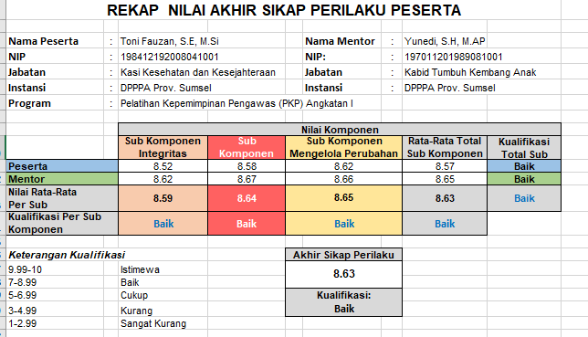

Hasil akhir Pemetaan Pengembangan Potensi Diri antara Mentor dan Peserta dengan score sebesar 8,63 kualifikasi “Baik” dengan rekomendasi yaitu : Peserta perlu diberikan pengayaan pengembangan potensi diri dalam bentuk kegiatan-kegiatan yang terukur khususnya pada Pelaksanaan aksi perubahan yang berorientasi pada hasil dan berorientasi pada pelayanan dalam aksi perubahan dengan bimbingan sikap perilaku dalam jabatan pimpinan Pengawas
Berdasarkan Hasil Pemetaan antara Mentor dan Peserta yang disepakati adalah meningkatkan komponen yang terdiri dari :
- Integritas
Sub komponen “Kedisiplinan” yaitu project leader akan melaksanakan tugasnya dengan lebih disiplin mengikuti alur kerja yang sudah ditetapkan organsiasi.
- Kerjasama
Sub komponen “Komunikasi” yaitu project leader akan Meningkatkan kemampuan diri dalam berkomunikasi dengan pihak internal dan pihak eksternal dalam mencapai tujuan organisasi.
- Mengelola Perubahan
Sub komponen “Pelayanan Publik” yaitu menyediakan informasi kebutuhan pemangku kepentingan sebagai upaya pemenuhan pelayanan publik yang efektif dan efisien.

3. Strategi Pengembangan Potensi Diri

a. Pengembangan Mandiri terdiri dari :

Menganalisa Rencana Kerja Organisasi dengan kekuatan sumberdaya internal dan strategi mencapai kinerja organisasi yang optimal.

Meningkatkan kemampuan diri dalam berkomunikasi dengan pihak internal dan pihak eksternal dalam mencapai tujuan organisasi.

b. Pengembangan Melalui Penugasan

Terlibat dalam tim efektif agar Rancangan aksi perubahan dapat tersusun dan diterima sebagai kerja efektif organisasi dalam mencapai kinerja.

Melakukan koordinasi yang efektif dengan pihak- pihak relevan yang terlibat dalam Tim Efektif Aksi Perubahan.

Penugasan dalam mengawal Rancangan Aksi Perubahan dapat di aplikasikan/ diterapkan sebagai salah satu cara dalam meningkatkan kinerja organisasi.

Aktif menjalin komunikasi dengan pemangku kepentingan eksternal organisasi dalam rangka menunjang kualitas layanan yang diselenggarakan organisasi.

BAB II
DESKRIPSI PROSES KEPEMIMPINAN

MEMBANGUN INTEGRITAS KINERJA PELAYANAN

Dalam upaya membangun keluarga sebagai pilar utama ketahanan bangsa, kehadiran PUSPAGA menjadi salah satu instrumen penting pemerintah untuk memberikan layanan konseling, edukasi, dan pembelajaran bagi keluarga. Namun, seiring dengan meningkatnya kebutuhan dan ekspektasi masyarakat terhadap kualitas layanan publik, membangun integritas kinerja pelayanan PUSPAGA menjadi keharusan yang tak bisa ditawar lagi.
Integritas kinerja pelayanan bukan sekadar persoalan moral individu, melainkan mencerminkan budaya kerja sebuah lembaga yang bertanggung jawab, transparan, akuntabel, dan berorientasi pada pelayanan prima. PUSPAGA, sebagai lembaga pelayanan berbasis masyarakat yang menyentuh aspek personal dan sosial keluarga, memerlukan sistem yang kokoh agar setiap program yang dijalankan benar-benar berpihak pada kepentingan masyarakat dan bebas dari praktik yang merugikan. Berikut beberapa langkah strategis yang bisa diterapkan:

1. Membangun Budaya Etika dan Profesionalisme

Langkah awal adalah menanamkan nilai-nilai etika kerja dan profesionalisme di setiap lini pelayanan. Seluruh tenaga kerja di PUSPAGA mulai dari konselor, fasilitator, hingga tenaga administratif perlu memahami bahwa mereka tidak hanya melayani, tetapi juga menjadi teladan dan penjaga kepercayaan publik. Oleh karena itu, penyusunan dan penerapan kode etik pelayanan sangat penting untuk dijadikan pedoman dalam bekerja dan bertindak.
Pelatihan berkelanjutan mengenai integritas, empati dalam pelayanan, serta penanganan konflik secara etis perlu menjadi agenda rutin. Budaya integritas tidak akan terbentuk hanya dari aturan tertulis, tetapi dari pembiasaan, keteladanan pimpinan, dan konsistensi penegakan etika dalam praktik sehari-hari.

2. Transparansi Prosedur dan Standar Pelayanan

Transparansi adalah fondasi utama dalam membangun kepercayaan masyarakat. PUSPAGA perlu memastikan bahwa seluruh prosedur layanan mulai dari cara pendaftaran, proses konseling, hingga mekanisme rujukan tersedia secara terbuka dan mudah diakses oleh masyarakat. Penggunaan media digital, papan informasi, maupun brosur fisik harus dimaksimalkan agar tidak ada ruang abu-abu dalam proses pelayanan.
Standar pelayanan yang jelas dan terukur juga harus ditetapkan. Misalnya, waktu tunggu maksimal untuk layanan konseling, jumlah sesi yang diberikan, atau indikator keberhasilan program pembinaan keluarga. Hal ini tidak hanya memudahkan pengawasan, tetapi juga mendorong pelayanan yang konsisten dan profesional.

3. Akuntabilitas dan Evaluasi Kinerja

Integritas akan sulit dijaga tanpa adanya sistem akuntabilitas yang kuat. Oleh karena itu, perlu diterapkan sistem evaluasi kinerja berkala baik pada tingkat individu maupun lembaga. Penilaian kinerja ini harus mencakup aspek kuantitatif (seperti jumlah keluarga yang dilayani) dan kualitatif (seperti kepuasan masyarakat atau keberhasilan intervensi).
Selain evaluasi internal, keterlibatan pihak eksternal seperti dinas terkait, akademisi, dan masyarakat sipil sangat penting dalam proses audit sosial. Keterbukaan terhadap kritik dan evaluasi dari luar akan memperkuat kepercayaan publik sekaligus memperbaiki kualitas pelayanan secara berkelanjutan.

4. Peningkatan Kapasitas dan Kompetensi SDM

Pelayanan yang berintegritas tidak bisa dilepaskan dari kapasitas sumber daya manusia yang memadai. Oleh karena itu, penting bagi PUSPAGA untuk terus mengembangkan kompetensi tenaga kerja melalui pelatihan yang relevan, seperti teknik konseling berbasis trauma, pendekatan pengasuhan positif, hingga manajemen konflik keluarga.
Kebijakan rotasi jabatan juga dapat diterapkan secara selektif untuk mencegah munculnya praktik monopoli peran atau kejenuhan kerja. Dengan rotasi yang terencana, tenaga kerja akan memiliki pemahaman yang lebih luas terhadap seluruh proses pelayanan dan mendorong semangat kerja tim.

5. Partisipasi Masyarakat dan Mekanisme Pengaduan

Pelayanan publik yang responsif adalah yang membuka ruang partisipasi seluas-luasnya. PUSPAGA harus aktif melibatkan masyarakat dalam evaluasi dan pengembangan program, baik melalui forum konsultasi publik, survei kepuasan, maupun kegiatan dialog warga. Selain itu, mekanisme pengaduan yang efektif dan ramah pengguna juga harus disediakan untuk menampung keluhan atau pelaporan dari masyarakat.
Sistem ini harus menjamin perlindungan terhadap pelapor dan ditindaklanjuti secara cepat serta transparan. Keberadaan mekanisme pengaduan ini bukan untuk mencari-cari kesalahan, tetapi sebagai alat kontrol sosial untuk menjaga kualitas layanan.
Aksi perubahan pada suatu instansi, sangat memerlukan integritas dari pemimpin aksi perubahan beserta tim efektif aksi perubahan, supaya tujuan dari aksi perubahan dapat tercapai dengan baik dan lancar.
Integritas adalah kemampuan senantiasa untuk memegang teguh prinsip-prinsip moral dan menolak untuk mengubahnya walaupun dalam kondisi dan situasi yang dihadapi sangat sulit, serta banyak tantangan yang berupaya untuk melemahkan prinsip-prinsip moral dan etika yang dipegang teguhnya. Integritas dibutuhkan oleh siapa saja, tidak hanya pemimpin namun juga yang dipimpinnya. Seorang pemimpin harus membangun integritas dalam melaksanakan tugasnya agar orang-orang yang dipimpin mendapatkan jaminan bahwa pemimpin mereka dapat dipercaya jika mereka harus menjadi pengikut- pengikutnya. Mereka merasa yakin bahwa sang pemimpin memperhatikan kepentingan setiap anggota tim dan sang pemimpin harus menaruh kepercayaan bahwa para anggota timnya melakukan tugas tanggung-jawab mereka. Pemimpin dan yang dipimpin sama- sama ingin mengetahui bahwa mereka akan menepati janji-janjinya dan tidak pernah luntur dalam komitmennya. Orang yang hidup dengan integritas tidak akan mau dan mampu untuk mematahkan kepercayaan dari mereka yang menaruh kepercayaan kepada dirinya. Mereka senantiasa memilih yang benar dan berpihak kepada kebenaran.Ini adalah tanda dari integritas seseorang. Mengatakan kebenaran secara bertanggung jawab, bahkan ketika merasa tidak enak mengatakannya. Integritas itu menjadi kunci utama kepemimpinan "bagaimana ia membuat keputusan yang benar pada waktu yang benar" dalam bersikap dan berperilaku, karena disitulah terletak pondasi dalam membangun kepercayaan dan hubungan antara individu dalam organisasi.
Penguatan sistem integritas dan integritas pegawai aparatur sipil negara diperlukan untuk mewujudkan pemerintahan yang bersih dan bebas dari korupsi, kolusi, dan nepotisme. Dalam pembangunan integritas pegawai ASN pada level individu telah ditetapkan dengan Peraturan Menteri Pendayagunaan Aparatur Negara dan Reformasi Birokrasi Nomor 60 Tahun 2020 tentang Pembangunan Integritas Pegawai Aparatur Sipil Negara.
Dalam peraturan tersebut, dijelaskan bahwa integritas adalah konsistensi berperilaku yang selaras dengan nilai, norma dan/atau etika organisasi, dan jujur dalam hubungan dengan atasan, rekan kerja, bawahan langsung, dan pemangku kepentingan, serta mampu mendorong terciptanya budaya etika tinggi, bertanggung jawab atas tindakan atau keputusan beserta risiko yang menyertainya. Sedangkan pembangunan integritas pegawai ASN adalah upaya untuk mewujudkan, memperkuat, dan mempertahankan nilai dasar, daya nalar dan keberanian moral ASN. Berdasarkan Undang-Undang Nomor 5 Tahun 2014 tentang Aparatur Sipil Negara dan Peraturan Menteri Pendayagunaan Aparatur Negara dan Reformasi Birokrasi Nomor 60 Tahun 2020 tentang Pembangunan Integritas Pegawai Aparatur Sipil Negara, pembangunan integritas pegawai ASN diukur dari:
  - Kejujuran;
  - Kepatuhan terhadap peraturan perundang-undangan;
  - Kemampuan bekerja sama;
  - Pengabdian kepada masyarakat, bangsa, dan negara.
Pedoman umum Pembangunan Integritas Pegawai ASN merupakan mandat prinsip aparatur dalam Undang-Undang Nomor 5 Tahun 2014 tentang Aparatur Sipil Negara yang juga dimaksudkan untuk memperkuat pembangunan integritas ASN pada level organisasi. Pembangunan integritas pada level organisasi tidak dapat dipisahkan dari pembangunan pada level individu. Keluaran (output) dari upaya pembangunan integritas individu adalah dampak positif pada kinerja organisasi Instansi Pemerintah, yang dapat meningkatkan kepercayaan kepada pemerintah. Sebagai seorang leader project dalam mempersiapkan, melaksanakan, dan mengevaluasi semua tahapan aksi perubahan, termasuk memimpin aksi perubahan. Leader project harus menjadi sosok yang memiliki integritas dalam melaksanakan fungsi kepemimpinan selama atau setelah aksi perubahan dilakukan.

Memiliki etika kepemimpinan
Bagaimana menjadi pimpinan yang beretika dan profesional serta konsisten sesuai dengan harapan organisasi. Berikut ciri-ciri etika kepemimpinan :
- Bermartabat dan penuh hormat
Pemimpin yang beretika menghormati karyanya, mendengarkan mereka, menghargai pendapat mereka, mengakui kontribusi. Setiap orang, dan memperlakukan bawahan sebagai partner penting dalam proses pengambilan keputusan untuk mencapai tujuan bersama.
- Melayani Orang Lain
Pemimpin etis tidak menggunakan bawahannya sebagai “Kendaraan” untuk mewujudkan ambisi pribadinya. Pemimpin meletakkan kepentingan setiap anggota diatas kepentingannya, kemudian berusaha menyelaraskannya dengan tujuan organisasi.
- Berkeadilan
Adil merupakanbagian dari atika kepemimpinan yang penting. Pemimpin yang etis adalah mereka yang dapat berlaku adil dan menerapkan Kesetaraan dan kesempatan yang sama bagi semua anggotanya.
- Jujur
Kejujuran adalah standar moral paling tinggi yang berlaku di seluruh dunia. Hampir sebagaian besar masalah dalam hubungan interpersonal bersumber pada ketidakjujuran, Namun pemimpin etis punya intergritas tinggi dapat diperaya, dan menginspirasi pengikutnya untuk bersikap sama.
- Membangun Komunitas
Pemimpin yang etis berfikir pada penguatan tim dan organisasi, dan berusaha untuk menumbuhkan kebersamaan berdasarkan nilai-nilai yang diterima seluruh anggota. Prinsipnya tidak ada individu yang lebih penting dari sebuah tim.
- Menggunakan nilai sebagai landasan keputusan
Pemimpin beretika mengambil keputusan dengan mempertimbangkan moral dan nilai-nilai organisasi tidak berorientasi pada keuntungan sesaat. Meski sebuah pilihan tempak menjanjikan, namun jika melanggar kode etik organisasi, maka tidak akan pernah menjadi sebuah keputusan.
- Menjadi Teladan
Pemimpin beretika tidak berada dibelakang, berbicara untuk memerintah pengikutnya. Metreka selalu di depan memberikan contoh perilaku yang etis dan berbasis nilai. Seseorang pemimpin tidak bisa berharap pengikutnya jujur jika tidak memulai sikap transparan pada dirinya.

Manajemen Pengawasan yang aktif
Manajemen dan pengawasan aktif dapat berupa bagaimana pemimpin menjadi seseorang yang efektif dan efisien dengan keberhasilannya mengelola lingkungan kerjanya, Adapun lankah yang dapat ditempuh antara lain:

  - Gunakan alat manajemen yang tersedia
Memanfaatkan sumber daya yang tersedia untuk mengelola bawahan, memantau kinerja tim, membangun keterpaduan kelompok dan mengatur arah strategis timnya, Beberapa sumber daya ini dapat berupa SOP di tempat kerja, panduan etika, penilaian kinerja dan pengembangan profesional sehari-hari.
  - Mengenal bawahannya
Menaruh minat pada bawahannya dan secara aktif terlibat dalam pengelolaan pekerjaan mereka, dan bagaimana mereka melakukannya. Mengetahui bawahan adalah tentang menunjukan rasa hormat dan memberikan dukungan di tempat kerja. Seseorang pemimpin mungkin juga ingin mempertimbangkan jika bawahannya memiliki keterampilan atau pengalaman yang bisa menguntungkan timnya.
  - Berbagi data prestasi kerja dan keluhan dapat membantu mengidentifikasi potensi masalah kinerja dan integritas di tempat kerja, Data-data yang dihasilkan bagian sumber daya manusia dapat digunakan untuk menmantau trand di area-area yang ada, dan untuk membantu mengidentifikasi potensi kesalahan atau isu- isu manajemen di area-area tersebut.
  - Memeriksa Pengaduan
Data pengaduan dapat memberikan indikator yang berguna bagi kinerja dan kekhawatiran integritas. Jumlah dan jenis keluhan terhadap bawahan akan membantu pemimpin mengidentifikasi potensi masalah.
  - Mengidentifikasi Potensi Masalah
Pemimpin memantau potensi masalah bawahannya, dan bertindak atas kekhawatiran yang diidentifikasi sejak awal. Isu yang terkait dengan potensi masalah bawahan tidak hanya berdampak pada kinerja bawahan, tetapi juga dapat berdampak pada integritas kerja.
  - Membantu Perkembangan Pembelajaran yang Berkelanjutan Pemimpin harus menumbuhkan lingkungan belajar terus menerus. Menggunakan proses manajemen kinerja untuk membantu mengidentifikasi peluang dalam mengembangkan bawahan.
  - Selalu siap
Pemimpin selalu tersedia untuk bawahannya. Membangun saluran komunikasi terbuka dan teratur dengan bawahan untuk membantu menumbuhkan dan membangun kepercayaan.

Prinsip-prinsip Akuntabilitas
Prinsip-prinsif akuntabilitas sebagai berikut:
  - Harus ada komitmen dari pimpinan dan seluruh staf instansi untuk melakukan pengelolaan pelaksanaan mini agar akuntabel.
  - Menaruh minat pada bawahannya dan secara aktif terlibat dalam pengelolaan pekerjaan mereka, dan bagaimana mereka melakukannya. Mengetahui bawahan adalah tentang menunjukan rasa hormat dan memberikan dukungan di tempat kerja. Seseorang pemimpin mungkin juga ingin mempertimbangkan jika bawahannya.
  - Harus merupakan suatu sistem yang dapat menjamin pengunaan sumber daya secara konsisten dengan pengaturan perundang- undangan yang berlaku.
  - Harus dapat menunjukan tingkat pencapaian tujuan dan sasaran yang telah ditetapkan.
  - Harus berorientasi pada pancapaian visi dan misi serta hasil dan manfaat yang diperoleh harus jujur, objektif, transparan dan inovatif sebagai katalisator perubahan manajemen instansi pemerintah dalam bentuk pemutakhiran metode dan teknik pengukuran kinerja dan penyusunan laporan akuntabilitas (LAN dan BPKP).

PENGELOLAAN BUDAYA PELAYANAN (PEMANFAATAN TEKNOLOGI INFORMASI)

PUSPAGA (Pusat Pembelajaran Keluarga) merupakan layanan yang berperan penting dalam memberikan dukungan preventif dan promotif kepada keluarga, terutama dalam hal pengasuhan, komunikasi, serta penguatan ketahanan keluarga. Seiring dengan kemajuan zaman dan kebutuhan masyarakat yang semakin kompleks, pemanfaatan teknologi informasi (TI) menjadi kebutuhan strategis dalam pengelolaan layanan PUSPAGA agar lebih responsif, efisien, dan inklusif.
Integrasi TI dalam sistem pelayanan tidak hanya mempermudah proses administrasi, tetapi juga memperluas jangkauan, meningkatkan kualitas layanan, serta memperkuat akuntabilitas dan transparansi lembaga kepada publik. Berikut ini adalah beberapa aspek penting dalam pengelolaan pelayanan PUSPAGA melalui pemanfaatan teknologi informasi. Berikut adalah beberapa strategi pemanfaatan TI dalam pengelolaan PUSPAGA:
1. Sistem Manajemen Informasi
- Database Terintegrasi: Menyimpan data klien, kasus, dan layanan yang telah diberikan secara aman dan terstruktur.
- Pelaporan Otomatis: Mempermudah proses pelaporan bulanan, triwulan, dan tahunan kepada dinas atau instansi terkait.
2. Layanan Konseling Daring
- Konseling via Chat atau Video Call: Menjangkau masyarakat yang tinggal di daerah terpencil atau yang tidak bisa hadir langsung.
- Aplikasi atau Website Khusus: Menyediakan layanan konsultasi, edukasi parenting, dan asesmen mandiri secara online.
3. Sosialisasi dan Edukasi Digital
- Media Sosial: Mengedukasi masyarakat mengenai pola pengasuhan, hak anak, dan kekerasan dalam rumah tangga melalui Instagram, Facebook, TikTok, dll.
- Konten Edukatif Interaktif: Video, podcast, e-book, dan modul pelatihan yang bisa diakses bebas oleh masyarakat.
4. Monitoring dan Evaluasi Digital
- Aplikasi Pemantauan Kinerja: Memudahkan manajemen dalam mengawasi progres konselor, jumlah kasus, dan efektivitas program.
- Umpan Balik Digital: Sistem penilaian dari klien untuk meningkatkan mutu layanan.
5. Kolaborasi Digital
- Integrasi dengan Sistem Layanan Lain: Seperti DINSOS, DINKES, dan lembaga perlindungan anak untuk penanganan terpadu.
- Forum Diskusi Virtual: Menjadi wadah kolaborasi antar tenaga profesional, relawan, dan stakeholder.
Pemanfaatan IT dalam pengelolaan PUSPAGA sangat mendukung transformasi layanan keluarga yang inklusif dan mudah diakses masyarakat.

  - PENGELOLAAN TIM

Pengelolaan tim pelayanan PUSPAGA (Pusat Pembelajaran Keluarga) sangat penting agar layanan yang diberikan berjalan efektif, profesional, dan sesuai standar. Berikut adalah beberapa aspek utama dalam pengelolaan tim pelayanan PUSPAGA:

1. Struktur Tim yang Jelas
Tim pelayanan PUSPAGA idealnya terdiri dari:
- Koordinator/Pimpinan PUSPAGA Bertanggung jawab atas keseluruhan operasional dan pengembangan layanan.
- Tenaga Profesional Psikolog, pekerja sosial, konselor keluarga, dan lainnya sesuai kebutuhan layanan.
- Administrasi dan IT Support Menangani dokumentasi, pengarsipan, serta sistem informasi layanan.
- Relawan/Pendamping Lapangan membantu kegiatan sosialisasi, edukasi, atau pendampingan di Masyarakat.

2. Rekrutmen dan Penguatan Kapasitas
- Seleksi Tenaga Profesional: Berdasarkan kualifikasi pendidikan, pengalaman, dan kompetensi.
- Pelatihan Berkala: Mengenai parenting, kesehatan mental, perlindungan anak, komunikasi efektif, penggunaan IT, dan SOP pelayanan.
- Supervisi dan Pembinaan: Dilakukan rutin oleh ahli/mentor untuk menjaga kualitas layanan.

3. Koordinasi dan Komunikasi Efektif
- Rapat Koordinasi Rutin: Mingguan atau bulanan untuk evaluasi dan perencanaan kegiatan.
- Sistem Komunikasi Internal: Gunakan platform seperti WhatsApp Group, Google Workspace, atau aplikasi khusus untuk komunikasi dan kolaborasi.

4. Standar Operasional Prosedur (SOP)
- SOP untuk seluruh layanan, termasuk asesmen awal, konseling, rujukan, kerahasiaan data, dan pelaporan kasus.
- Buku panduan atau manual kerja untuk seluruh tim agar layanan berjalan konsisten.

5. Evaluasi dan Monitoring Kinerja
- Penilaian Kinerja Individu dan Tim: Berdasarkan capaian target, kepuasan pengguna layanan, dan kualitas pelayanan.
- Feedback Klien: Digunakan sebagai bahan evaluasi untuk perbaikan layanan.

6. Etika dan Profesionalisme
- Menjaga kerahasiaan data klien.
- Memberikan pelayanan tanpa diskriminasi.
- Menjunjung tinggi hak anak dan keluarga.

Dengan pengelolaan tim yang baik, PUSPAGA bisa memberikan layanan yang responsif, berkelanjutan, dan terpercaya bagi keluarga Indonesia.

BAB III
DESKRIPSI HASIL KEPEMIMPINAN

  - CAPAIAN DAN BUKTI PERBAIKAN KINERJA PELAYANAN PUBLIK

Untuk mencapai kualitas pelayanan yang optimal Dinas Pemberdayaan Perempuan dan Perlindungan Anak Provinsi Sumatera Selatan terus berkomitmen dalam melakukan perbaikan dan pengembangan kinerja. Melalui berbagai langkah strategis, program aksi perubahan yang digagas oleh Project Leader ini menitikberatkan pada peningkatan efisiensi, responsivitas, dan ketepatan dalam melayani masyarakat. Milestone yang dihadirkan pada bagian ini menggambarkan tahapan penting yang telah dicapai sepanjang pelaksanaan program, termasuk inovasi, optimalisasi proses komunikasi internal, serta langkah-langkah implementasi di lapangan. Adapun detail dari capaian-capaian tersebut, penulis sajikan sebagai berikut:

Tabel 3.1 Tahapan Kegiatan
MILESTONE | TAHAPAN KEGIATAN | EVIDENCE / OUTPUT | REALISASI
JANGKA PENDEK
- Koordinasi dengan Mentor | - Menjelaskan rencana aksi perubahan  - Meminta dukungan dari mentor untuk kelancaran aksi perubahan  - Meminta arahan dari mentor | - Foto  - Dokumentasi | 100 %
- Melakukan diskusi dengan rekan-rekan kerja di Bidang Tumbuh Kembang Anak mengenai rencana membentuk Tim Efektif. | - Membuat daftar hadir  - Membahas rencana membentuk tim efektif  - Membuat notulen | - Foto Dokumentasi  - Daftar hadir  - SK Tim  - notulen | 100 %
- Melakukan publikasi PUSPAGA melalui media sosial berkolaborasi dengan Forum Anak Sumsel dan pembagian leaflet/buku saku PUSPAGA ke fasilitas umum. | - Membuat desain konten PUSPAGA  - Memposting hasil desain konten ke media sosial  - Mengatur jadwal pembagian leaflet/buku saku PUSPAGA ke fasilitas umum. | - Foto Dokumentasi  - Tampilan postingan publikasi di media sosial | 100 %
- Menjadi Narasumber di Radio RRI Pro 1 | Menyiapkan materi tentang “Mewujudkan Keluarga yang berkualitas dan tangguh dengan PUSPAGA” | Dokumentasi Foto dan video | 100 %
- Sosialisasi PUSPAGA bekerja sama dengan Relawan Anak Sumatera Selatan (RASS) | - Membuat surat perihal acara sosialisasi ke Relawan Anak Sumatera Selatan  - membuat daftar hadir dan spanduk acara  - Membuat materi paparan sosialisasi | - Foto/video kegiatan  - Daftar hadir | 100 %
JANGKA MENENGAH
- Monitoring dan Evaluasi | Melakukan monitoring dan evaluasi secara rutin dan berkala | Dokumentasi | Juli s/d Desember 2025
- Membuat inovasi kegiatan | PUSPAGA: Goes to School and Goes to Community | Dokumentasi
- Menyediakan sarana dan prasarana | Penyediaan pojok bermain anak di ruang layanan.. | Dokumentasi
JANGKA PANJANG
- Mengadakan MoU dengan Universitas terkait bantuan tenaga psikolog | - Rapat dengan seluruh Pejabat Struktural  - Membuat Surat Ke Universitas terpilih  - Menyusun draft MoU dengan Universitas yang memiliki fakultas Psikologi agar dapat membantu tenaga psikolog | - Dokumentasi  - Daftar hadir  - Notulen | Juli 2025 s/d Desember 2026
- Membuat Peraturan Gubernur Terkait PUSPAGA | - Konsultasi dengan Mentor dan Kepala Dinas  - Mengadakan rapat penyusunan Peraturan Gubernur  - Membuat draft Peraturan Gubernur | - Dokumentasi  - Daftar hadir  - Notulen

- Koordinasi dengan Mentor
Pada minggu ke-II bulan Mei 2025, Project Leader melakukan pertemuan penting dengan mentor sebagai langkah strategis dalam rangka memperkuat implementasi program aksi perubahan. Dalam agenda konsultasi ini, Project Leader menemui dan menghadap mentor untuk memaparkan rencana program, sekaligus meminta dukungan dan arahan lebih lanjut guna memastikan setiap tahap berjalan efektif sesuai rencana. Melalui diskusi intensif tersebut, mentor memberikan saran yang konstruktif, yang akan menjadi panduan penting dalam menghadapi tantangan di lapangan. Hasil pertemuan ini sebagai panduan dan referensi bagi tim kerja ke depannya.

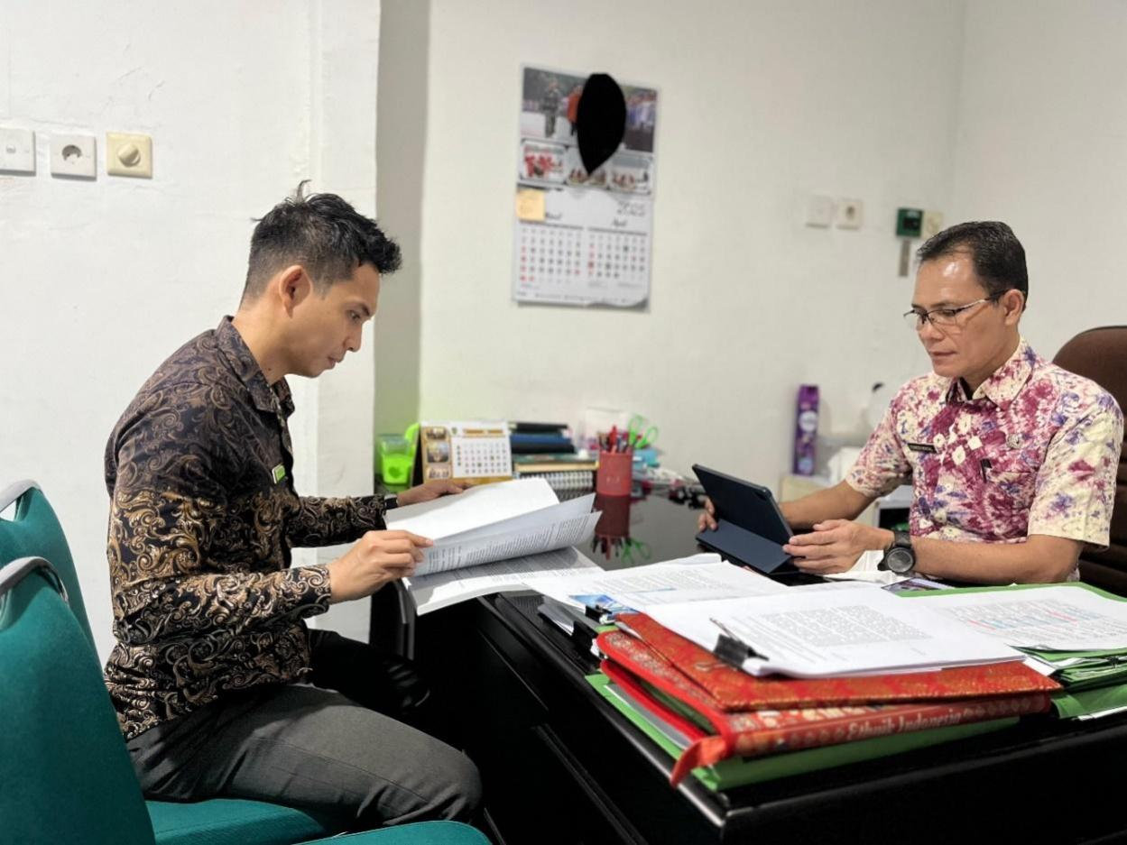
Gambar 3.1. Koordinasi dengan Mentor

- Rapat Pembentukan Tim Efektif.

Pada minggu ke-II bulan Mei 2025, telah dilaksanakan rapat pembentukan tim efektif untuk peningkatan layanan PUSPAGA. Rapat ini dipimpin oleh Kepala Bidang Tumbuh Kembang Anak selaku Mentor, dan dihadiri oleh para Kepala Seksi dan staf dari Bidang Tumbuh Kembang Anak dan Kasi Perlindungan Khusus Anak Bidang Perlindungan Perempuan dan Anak Dinas Pemberdayaan Perempuan dan Perlindungan Anak Provinsi Sumatera Selatan.
Rapat dibuka dengan sambutan dari Kepala Bidang Tumbuh Kembang Anak yang menyampaikan pentingnya optimalisasi peran PUSPAGA sebagai pusat layanan konsultasi dan edukasi keluarga. Beliau menekankan bahwa pembentukan tim yang efektif adalah langkah strategis untuk meningkatkan mutu pelayanan, menjawab kebutuhan masyarakat, serta memperkuat sinergi antar pihak terkait.
Rapat juga menyepakati tugas dan tanggung jawab masing-masing anggota tim, mekanisme kerja, jadwal pertemuan rutin, serta indikator keberhasilan yang akan digunakan untuk mengukur peningkatan layanan.
Sebagai penutup, disampaikan komitmen bersama untuk bekerja kolaboratif, responsif, dan profesional demi terwujudnya layanan PUSPAGA yang lebih baik, ramah keluarga, dan berkelanjutan.

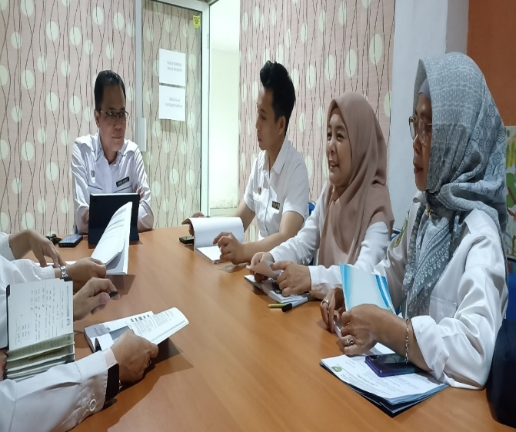
Gambar 3.2. Rapat Pembentukan Tim Efektif
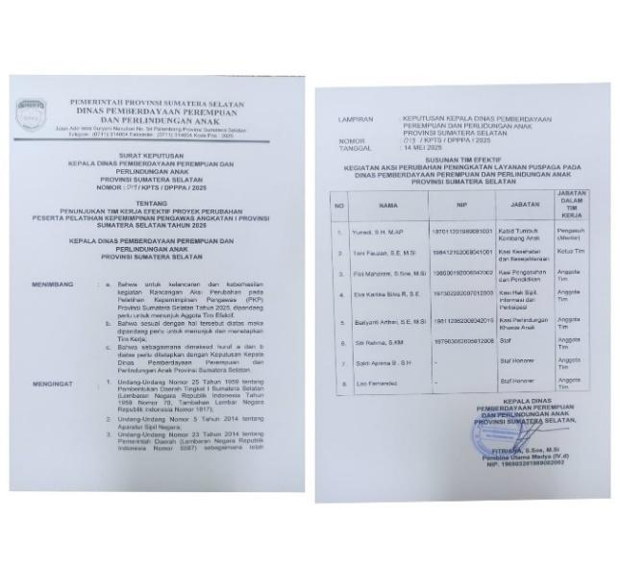
Gambar 3.3. SK Tim Efektif

- Melakukan Publikasi Layanan PUSPAGA
Pada Minggu ke-III bulan Mei 2025 dilaksanakan kegiatan publikasi layanan kepada masyarakat luas melalui pembagian leaflet di beberapa titik strategis, salah satunya di Lapangan Parkir Kantor Pemerintah Provinsi Sumatera Selatan saat diadakan kegiatan jalan santai bersama seluruh Aparatur Sipil Negara dengan masyarakat. Kegiatan dimulai di area perkantoran pemerintahan, dikarenakan ASN diharapkan tidak hanya sebagai pengguna layanan, tetapi juga menjadi agen penyebarluasan informasi kepada masyarakat di sekitarnya.
Kegiatan ini bertujuan untuk meningkatkan pemahaman dan kesadaran masyarakat mengenai peran serta fungsi PUSPAGA sebagai pusat layanan konsultasi, edukasi, dan pendampingan keluarga yang bersifat ramah, aman, dan gratis. Leaflet yang dibagikan memuat informasi penting mengenai jenis layanan yang tersedia, jadwal layanan, lokasi, serta kontak yang dapat dihubungi dan juga dalam rangka meningkatkan jangkauan informasi dan menarik minat masyarakat, khususnya generasi muda, melakukan publikasi layanan melalui media sosial Instagram dengan menggandeng Forum Anak sebagai mitra kolaboratif dalam proses pembuatan konten.
Kegiatan ini dimulai dengan pertemuan koordinasi antara tim PUSPAGA dan perwakilan Forum Anak untuk membahas ide konten, pesan yang ingin disampaikan, serta desain visual yang ramah anak dan menarik. Forum Anak berperan aktif dalam proses kreatif, mulai dari penyusunan naskah, ilustrasi, pemilihan hashtag, hingga pengelolaan interaksi dengan pengikut akun.
Tim PUSPAGA juga secara aktif memberikan penjelasan langsung kepada masyarakat yang menerima leaflet, serta mendorong partisipasi warga untuk memanfaatkan layanan yang ada, terutama bagi keluarga yang membutuhkan dukungan pengasuhan anak, konseling keluarga.

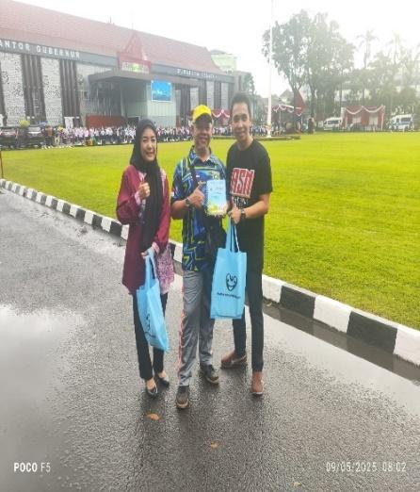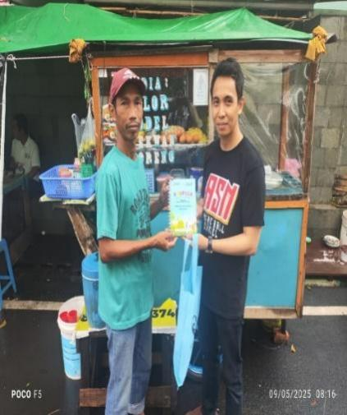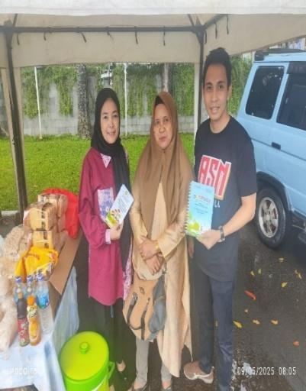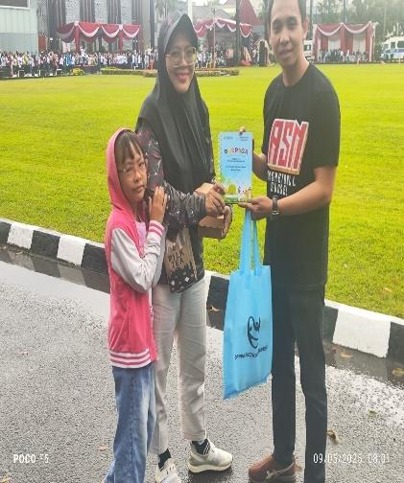
Gambar 3.4. Publikasi Layanan PUSPAGA

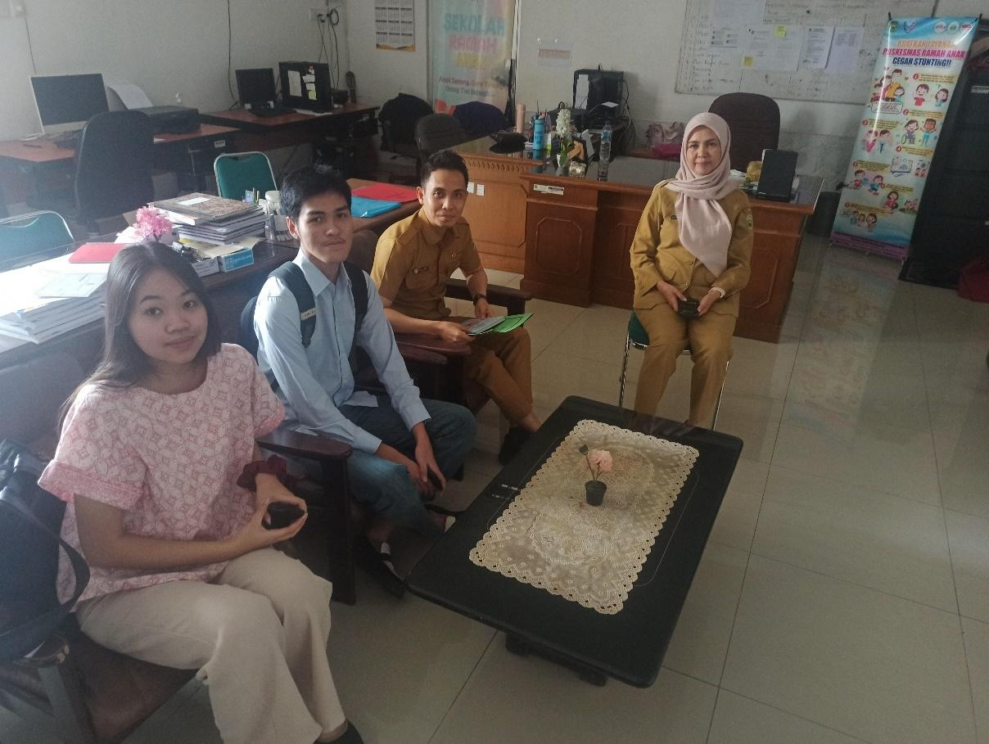
Gambar 3.5. Kolaborasi dengan Forum Anak terkait konten PUSPAGA di Media Sosial
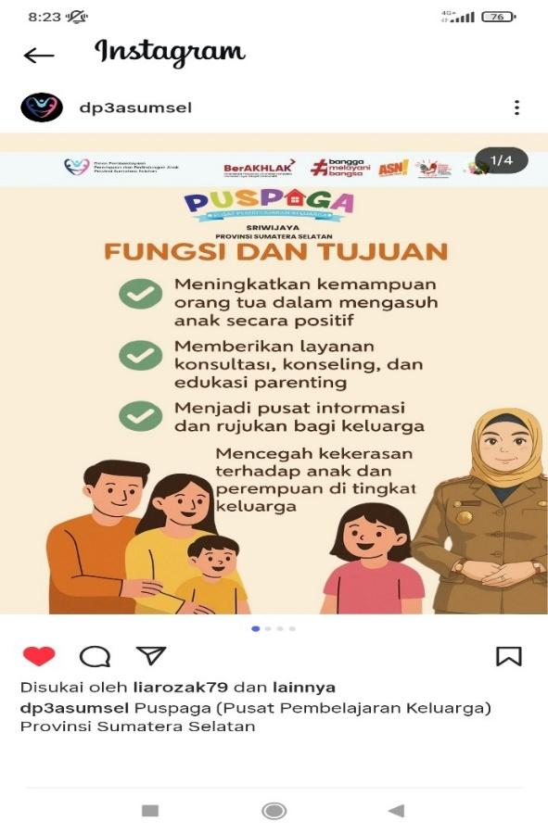
Gambar 3.6. Publikasi PUSPAGA di Media Sosial

- Menjadi Narasumber di Radio RRI Pro 1
Pada Minggu ke-II bulan Juni 2025, Project Leader berkesempatan menjadi narasumber dalam program siaran langsung di RRI Pro 1 dengan tema "Mewujudkan Keluarga yang Berkualitas dan Tangguh dengan PUSPAGA". Kegiatan ini merupakan bagian dari upaya promosi dan edukasi kepada masyarakat luas mengenai pentingnya peran keluarga dalam membentuk generasi yang sehat, sejahtera, dan berdaya saing.
Dalam siaran tersebut, Project Leader menjelaskan secara komprehensif mengenai fungsi dan layanan yang disediakan oleh PUSPAGA, seperti konseling keluarga, edukasi pengasuhan positif, serta pendampingan psikososial. Dijelaskan pula bahwa PUSPAGA terbuka untuk seluruh lapisan masyarakat dan layanan yang diberikan bersifat ramah, profesional, dan tanpa biaya.
Selain pemaparan materi, sesi interaktif melalui telepon dan media sosial RRI turut dimanfaatkan untuk menjawab berbagai pertanyaan dari pendengar. Antusiasme pendengar menunjukkan bahwa tema ini sangat relevan dengan kebutuhan masyarakat, terutama dalam menghadapi tantangan pengasuhan dan dinamika kehidupan keluarga modern.
Kegiatan ini diharapkan dapat memperluas jangkauan informasi tentang PUSPAGA, meningkatkan kesadaran masyarakat akan pentingnya peran keluarga, serta mendorong lebih banyak warga untuk memanfaatkan layanan yang tersedia demi terciptanya keluarga yang berkualitas dan tangguh.

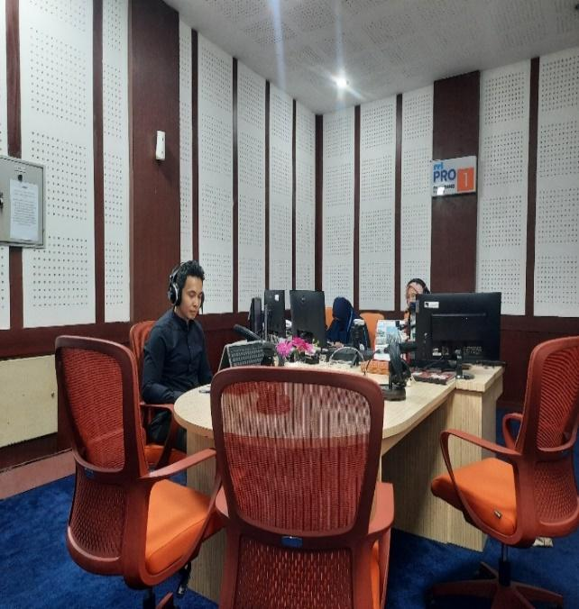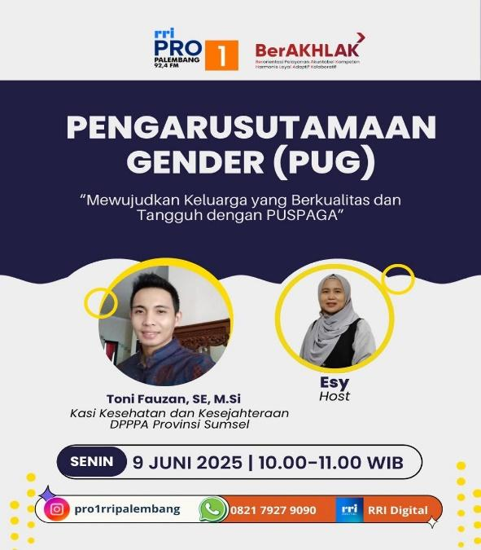
Gambar 3.7. Narasumber PUSPAGA di RRI Pro 1

- Sosialisasi PUSPAGA bekerja sama dengan Relawan Anak Sumatera Selatan (RASS)
Pada Minggu ke-II bulan Juni 2025, guna memperkuat kesadaran masyarakat akan pentingnya perlindungan anak sejak dini, Dinas Pemberdayaan Perempuan dan Perlindungan Anak Provinsi Sumatera Selatan menggelar Sosialisasi Pencegahan Kekerasan terhadap Anak dan Penguatan Peran PUSPAGA Sebagai Sahabat Keluarga di Kampung Anyaman Kelurahan 3/4 Ulu Kota Palembang.
Kegiatan ini dihadiri langsung oleh Kepala Dinas Pemberdayaan Perempuan dan Perlindungan Anak Provinsi Sumatera Selatan, Camat Seberang Ulu I, Lurah 3/4 Ulu beserta seluruh masyarakat sekitar.
Acara ini terselenggara atas kerjasama dengan Relawan Anak Sumatera Selatan (RASS) dan Yatim Mandiri, sebagai bagian dari komitmen bersama dalam mewujudkan lingkungan yang ramah anak dan mendukung peran keluarga sebagai pelindung utama.
Melalui kegiatan ini masyarakat Kampung Anyaman diharapkan semakin sadar dan peduli terhadap isu kekerasan terhadap anak, serta dapat memanfaatkan layanan PUSPAGA sebagai mitra strategis dan sahabat keluarga dalam menciptakan rumah tangga yang harmonis, ramah anak, dan bebas dari kekerasan.

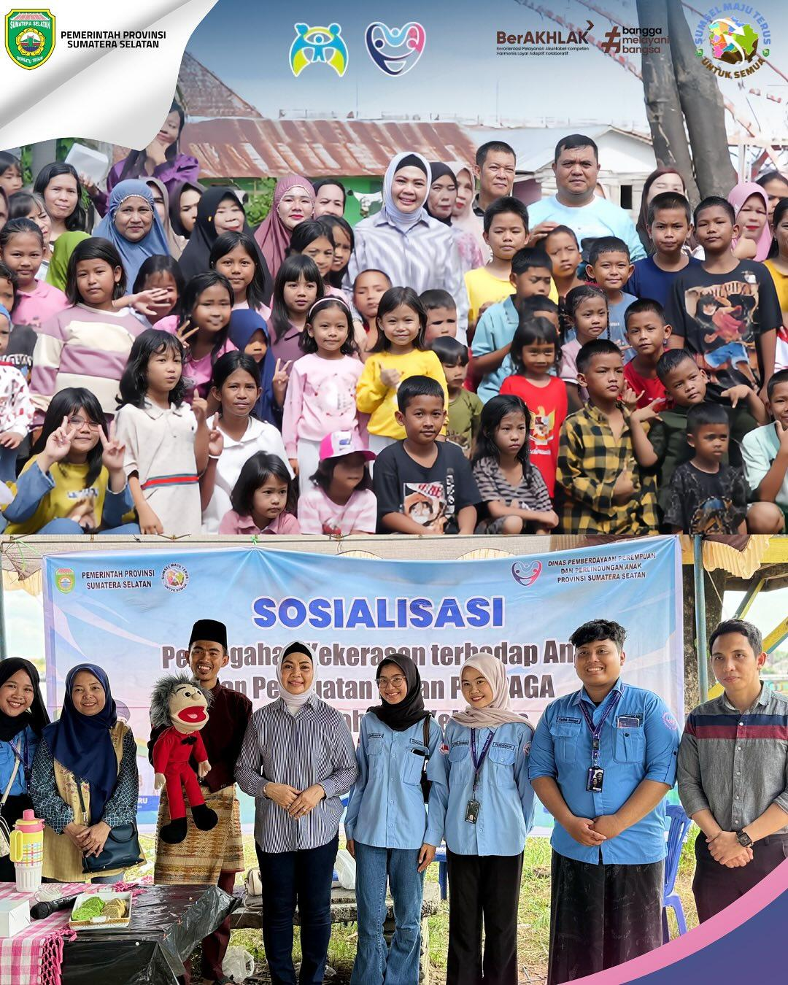
Gambar 3.8. Sosialisasi PUSPAGA di Kampung Anyaman

- Evaluasi Secara Internal Terkait Kemajuan Program Aksi Perubahan
Pada Minggu ke-I bulan Juli 2025, telah dilaksanakan rapat evaluasi internal terkait progres aksi perubahan peningkatan layanan PUSPAGA. Rapat ini dipimpin oleh Kepala Bidang Tumbuh Kembang Anak selaku Mentor program perubahan, dan dihadiri oleh seluruh anggota tim pelaksana.
Rapat ini bertujuan untuk meninjau sejauh mana implementasi aksi perubahan yang telah dirancang dalam rangka meningkatkan kualitas layanan PUSPAGA, baik dari sisi efektivitas program, jangkauan sasaran, maupun respons masyarakat.
Selain itu, dibahas pula tantangan yang dihadapi, seperti keterbatasan sumber daya manusia, kebutuhan pelatihan tambahan bagi fasilitator, serta perlunya penguatan sistem pendataan dan pelaporan layanan.
Hasil evaluasi ini menjadi bahan penting untuk menyusun langkah tindak lanjut, seperti revisi rencana kerja, penyesuaian strategi komunikasi publik, dan penjadwalan pelatihan lanjutan bagi petugas layanan. Rapat ditutup dengan komitmen bersama untuk terus memperkuat sinergi dalam mewujudkan PUSPAGA sebagai layanan yang profesional, responsif, dan inklusif bagi seluruh keluarga.
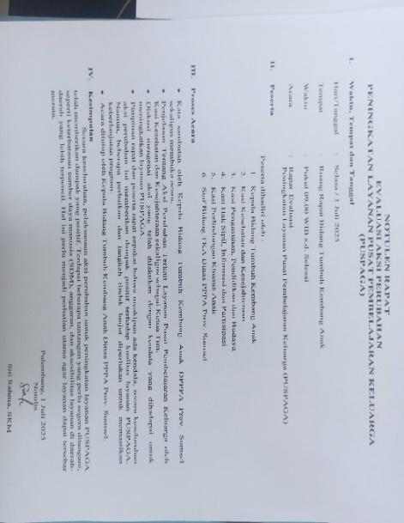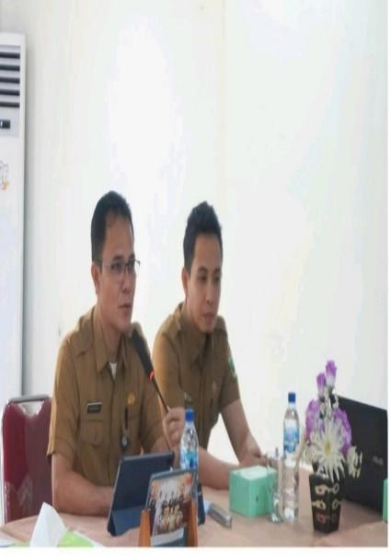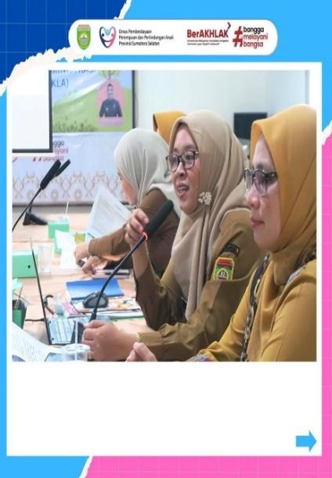
Gambar 3.9. Rapat Evaluasi Aksi Perubahan

3.2 MANFAAT AKSI PERUBAHAN
Manfaat umum aksi perubahan berupa peningkatan layanan Pusat Pembelajaran Keluarga (PUSPAGA) pada Dinas Pemberdayaan Perempuan dan Perlindungan Anak (DPPPA) Provinsi Sumatera Selatan adalah memberikan dampak positif yang signifikan terhadap kualitas layanan perlindungan anak dan pemberdayaan perempuan. PUSPAGA tidak hanya menjadi tempat konsultasi, tetapi juga menjadi pusat pembelajaran yang lebih responsif, inklusif, dan ramah keluarga.
Ada pun manfaat khusus dari aksi perubahan ini yaitu :

- Bagi Instansi
- Meningkatkan kapasitas layanan PUSPAGA sesuai standar
- Meningkatkan kualitas Sumber Daya Manusia.
- Mencegah kekerasan pada anak.
- Meningkatkan pemberdayaan keluarga.

- Bagi Masyarakat
- Meningkatnya keterampilan orangtua terhadap pola asuh anak
- Memahami hak-hak anak
- Tumbuh kembang anak lebih optimal
- Masyarakat dapat memiliki keluarga yang lebih harmonis, anak-anak terlindungi, dan kualitas hidup keluarga meningkat.
  - IMPLEMENTASI PENGEMBANGAN KOMPETENSI DALAM AKSI PERUBAHAN
Dalam pelaksanaan aksi perubahan, diperlukannya pengembangan potensi pegawai guna mencapai tujuan dari aksi perubahan yang dilakukan. Untuk menghadapi perubahan, tim perlu mengembangkan kompetensi untuk menghadapi tantangan yang akan muncul. Pengembangan kompetensi ini dilakukan guna mencapai tujuan dari aksi perubahan yang telah ditetapkan. Ada dua metode pengembangan kompetensi, yaitu :

  - Pengembangan Mandiri :
- Menganalisa Rencana Kerja Organisasi dengan kekuatan sumberdaya internal dan strategi mencapai kinerja organisasi yang optimal;
- Meningkatkan kemampuan diri dalam berkomunikasi dengan pihak internal dan pihak eksternal dalam mencapai tujuan organisasi

  - Pengembangan Melalui Penugasan :
- Terlibat dalam tim efektif agar Rancangan aksi perubahan dapat tersusun dan diterima sebagai kerja efektif organisasi dalam mencapai kinerja
- Penugasan dalam mengawal Rancangan Aksi Perubahan dapat di aplikasikan/diterapkan sebagai salah satu cara dalam meningkatkan kinerja organisasi

Tabel 3.2 Pengembangan Kompetensi
No | Pihak Terdampak Aksi Perubahan | Kompetensi yang Dibutuhkan | Cara Pengembangan Kompetensi (klasikal/non klasikal)
1. | Project Leader | Mengerti dan memahami Pedoman Pelayanan PUSPAGA  Publik Speaking | Non klasikal
2. | Tim Efektif | Mengerti dan memahami Pedoman Pelayanan PUSPAGA dan aksi perubahan | Non klasikal

Tabel 3.3 kebutuhan Pelatihan Bagi Pihak Yang Terdampak
JABATAN DALAM TIM | TUGAS | KOMPETENSI
Mentor  (Kepala Bidang Tumbuh Kembang Anak) | - Bertindak sebagai penanggung jawab dan pengarah proyek perubahan  - Memberikan persetujuan, dukungan, arahan dan pengawasan terhadap pelaksanaan aksi perubahan Membantu memfasilitasi penyelesaiaan masalah dan hambatan dalam pelaksanaan aksi perubahan | - Memahami alur aksi perubahan yang akan dilaksanakan  - Memiliki komitmen terhadap aksi perubahan
Coach (Widyaiswara) | - Memberikan saran dan masukan selama pelaksanaan kegiatan  - Mengevaluasi hasil pelaksanaan kegiatan  - Membantu menyelesaikan kendala / hambatan | Memahami alur aksi perubahan yang akan dilaksanakan
Project Leader  (Kepala Seksi Kesehatan dan Kesejahteraan Jalan) | - Merencanakan dan melakukan koordinasi mengenai pelaksanaan aksi perubahan  - Memimpin aksi perubahan  - Melakukan Kerjasama dan koordinasi dengan stakeholder  - Melaporkan perkembangan aksi perubahan kepada mentor dan coach | - Memahami alur aksi perubahan yang akan dilaksanakan  - Memiliki komitmen dalam aksi perubahan
Para Kepala Seksi Di Bidang Tumbuh Kembang Anak dan Kasi Perlindungan Khusus Anak dari Bidang PPA | - Memberikan dukungan secara berkelanjutan  2. Memberikan saran dan masukan apabila terdapat hambatan dalam pelaksanaan aksi perubahan | - Mampu mengendalikan tim  2. Memiliki kemampuan berkolaborasi dengan tim
Staf Bidang Tumbuh Kembang Anak | - Melakukan survei/pengecekan lapangan selama masa proyek perubahan;  - Memeriksa kesiapan operasional, peralatan dan kebutuhan material di lapangan;  - Melakukan pekerjaan dilapangan sesuai kebutuhan dan melaporkan hasil kegiatan ke project leader | Memiliki pengetahuan tentang aksi perubahan

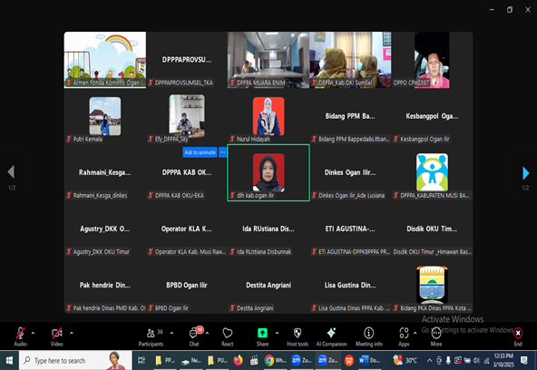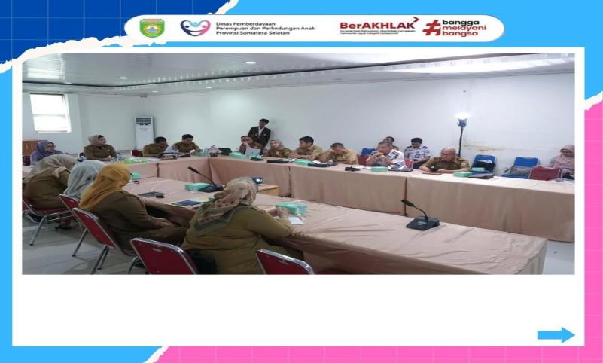
Gambar 3.10. Peningkatan Kompetensi Melalui Zoom dengan KPPPA tentang Pemenuhan Hak Anak

BAB IV

KEBERLANJUTAN AKSI PERUBAHAN

Keberhasilan pelaksanaan aksi perubahan “Peningkatan Layanan Pusat Pembelajaran Keluarga (PUSPAGA) pada Dinas Pemberdayaan Perempuan dan Perlindungan Anak Provinsi Sumatera Selatan” tidak hanya diukur dari capaian jangka pendek pada masa pelaksanaan, tetapi juga pada sejauh mana aksi ini dapat dilanjutkan, diperluas, dan diintegrasikan secara berkelanjutan. Untuk memastikan keberlanjutan aksi perubahan, berikut langkah-langkah yang dapat dilakukan :

      - Peningkatan Kapasitas SDM
Melakukan pelatihan berkelanjutan bagi para konselor, psikolog, dan tenaga pendukung lainnya agar selalu kompeten dalam memberikan layanan kepada masyarakat.
      - Penganggaran Berbasis Kinerja
Mengalokasikan anggaran rutin tahunan untuk operasional PUSPAGA, termasuk pelatihan, sarana dan prasarana, serta kegiatan promosi layanan.
      - Monitoring dan Evaluasi Berkala
Menetapkan indikator kinerja layanan PUSPAGA dan melakukan evaluasi secara periodik untuk mengukur efektivitas, dampak, serta melakukan perbaikan berkelanjutan.
      - Kemitraan dan Kolaborasi
Menjalin kerja sama dengan instansi terkait, LSM, perguruan tinggi, dan sektor swasta untuk mendukung program-program PUSPAGA secara teknis dan finansial.
- Pemanfaatan Teknologi Informasi
Mengembangkan sistem layanan berbasis digital seperti konsultasi online, aplikasi pelaporan, dan media sosial sebagai sarana edukasi dan komunikasi dengan masyarakat.
- Advokasi dan Promosi Layanan
Melakukan sosialisasi yang intensif ke masyarakat melalui media cetak, elektronik, dan kegiatan langsung agar PUSPAGA dikenal luas dan dimanfaatkan maksimal.
- Pelaporan dan Publikasi Kinerja
Menyusun laporan tahunan dan mempublikasikannya sebagai bentuk transparansi dan akuntabilitas kepada publik serta stakeholder.
Dengan mengambil langkah-langkah ini, organisasi dapat menjaga keberlanjutan aksi perubahan Peningkatan Layanan Pusat Pembelajaran Keluarga (PUSPAGA) pada Dinas Pemberdayaan Perempuan dan Perlindungan Anak Provinsi Sumatera Selatan. Ini akan membantu memastikan bahwa perubahan tersebut tidak hanya menjadi inisiatif sementara dalam target jangka pendek, jangka menengah dan jangka panjang, tetapi menjadi bagian dari budaya dan operasional yang berkelanjutan sebagai berikut :

- Target Jangka Menengah
- Melakukan Monitoring dan Evaluasi secara berkala
- Mengadakan kegiatan PUSPAGA: Goes to School and Goes to Community
- Menyediakan pojok bermain anak di ruang layanan.
- Target Jangka Panjang (1-2 Tahun)
  - Mengadakan MoU dengan Universitas terkait bantuan tenaga psikolog
  - Membuat Peraturan Gubernur Terkait PUSPAGA

DUKUNGAN DAN JAMINAN KEBERLANJUTAN AKSI PERUBAHAN

Keberlanjutan aksi perubahan ini mendapatkan dukungan penuh dari berbagai pihak, terutama dari mentor sebagai atasan langsung, serta rekan kerja di lingkungan Dinas Pemberdayaan Perempuan dan Perlindungan Anak Provinsi Sumatera Selatan. Dukungan tersebut mencakup aspek kebijakan, serta komitmen moral dan kelembagaan.
Mentor aksi perubahan secara konsisten memberikan arahan, pendampingan, dan dorongan untuk menjaga keberlanjutan aksi ini. Bentuk dukungan yang diberikan antara lain adalah:

      - Pemberian Arahan dan Kebijakan yang Mendukung
Atasan langsung dapat mengeluarkan kebijakan atau keputusan yang mendukung pelaksanaan dan pengembangan layanan PUSPAGA secara berkelanjutan.

      - Pengalokasian Anggaran dan Sumber Daya
Mendukung pengusulan anggaran khusus dalam RKA (Rencana Kerja dan Anggaran) untuk keberlanjutan program PUSPAGA, termasuk SDM, pelatihan, dan pengadaan sarana prasarana.

      - Pendelegasian Tugas dan Wewenang
Memberikan kewenangan kepada tim pelaksana untuk menjalankan program PUSPAGA secara mandiri, dengan tetap mendapatkan supervisi yang konstruktif.

      - Fasilitasi Koordinasi dan Kemitraan
Membuka akses dan menjembatani kerja sama dengan instansi lain, stakeholder, dan mitra strategis untuk memperkuat jejaring layanan.
      - Monitoring dan Evaluasi Berkala
Memastikan ada sistem pengawasan, monitoring, dan evaluasi rutin untuk mengukur capaian aksi perubahan serta memberikan masukan perbaikan.
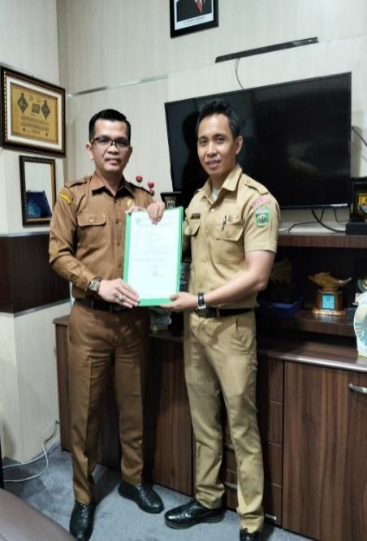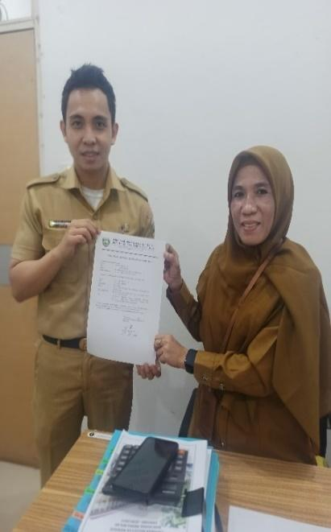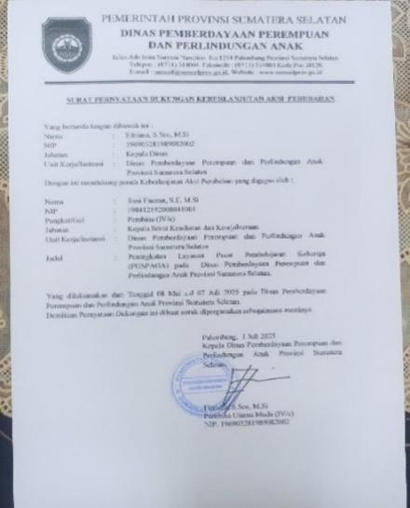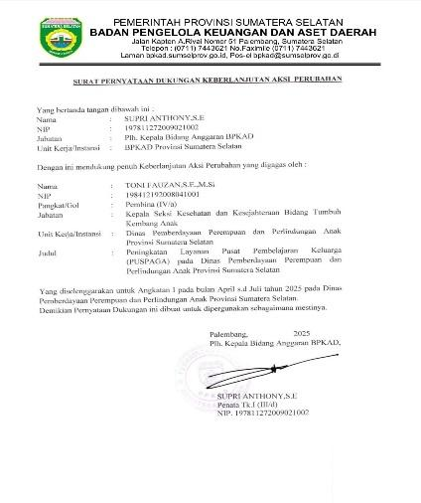
Gambar 4.1. Dukungan Keberlanjutan Aksi Perubahan dari Stakeholder Internal dan Eksternal

RENCANA TINDAK LANJUT AKSI PERUBAHAN

Untuk menjamin keberlanjutan dan perluasan dampak aksi perubahan, telah disusun rencana tindak lanjut yang mencakup tahapan jangka pendek, jangka menengah, dan jangka panjang sebagai berikut:

1. Kegiatan Jangka Pendek (0–2 bulan)
- Meminta persetujuan dan arahan mentor mengenai pelaksanaan aksi perubahan.
- Melakukan diskusi dengan rekan-rekan kerja di Bidang Tumbuh Kembang Anak mengenai rencana membentuk Tim Efektif.
- Melakukan publikasi PUSPAGA melalui media sosial berkolaborasi dengan Forum Anak Sumsel dan pembagian leaflet/buku saku PUSPAGA ke fasilitas umum.
- Menjadi Narasumber tentang PUSPAGA di RRI Pro1.
- Melakukan sosialisasi PUSPAGA bekerjasama dengan Relawan Anak Sumatera Selatan (RASS).

2. Target Jangka Menengah (6 bulan kedepan)
- Melakukan Monitoring dan Evaluasi secara berkala.
- Mengadakan kegiatan PUSPAGA: Goes to School and Goes to Community.
- Menyediakan pojok bermain anak di ruang layanan.

3. Target Jangka Panjang (1-2 tahun kedepan)
  - Mengadakan MoU dengan Universitas terkait bantuan tenaga psikolog.
  - Membuat Peraturan Gubernur Terkait PUSPAGA.

Tabel 4.1
Rencana Tindak Lanjut Aksi Perubahan
Tahapan | Waktu Pelaksanaan | Kegiatan Utama | Target Capaian
1. Jangka Pendek | 2 bulan | - Meminta persetujuan dan arahan mentor mengenai pelaksanaan aksi perubahan  - Membentuk Tim Efektif  - Publikasi PUSPAGA  - Menjadi Narasumber di RRI  - Sosialisasi PUSPAGA | Mengenalkan masyarakat tentang layanan Pusat Pembelajaran Keluarga (PUSPAGA).
2. Jangka Menengah | 6 bulan | - Melakukan Evaluasi dan monitoring secara berkala  - Mengadakan kegiatan PUSPAGA: Goes to School and Goes to Community- Pelatihan lanjutan SDM pengelolaan  arsip  - Menyediakan pojok bermain anak di ruang layanan | Meningkatkan jumlah pengguna layanan Pusat Pembelajaran Keluarga (PUSPAGA) dan tersedianya sarana dan prasarana yang lebih baik di ruang layanan
3. Jangka Panjang | 1-2 tahun | - Mengadakan MoU dengan Universitas terkait bantuan tenaga psikolog  - Membuat Peraturan Gubernur Terkait PUSPAGA | Meningkatkan kesadaran Masyarakat tentang pentingya pembelajaran keluarga dan perlindungan anak, serta memberikan akses pada layanan yang mendukung tumbuh kembang anak dan ketahanan keluarga.

Aksi perubahan ini merupakan langkah awal untuk Meningkatkan kesadaran Masyarakat tentang pentingya pembelajaran keluarga dan perlindungan anak, serta memberikan akses pada layanan yang mendukung tumbuh kembang anak dan ketahanan keluarga. Keberlanjutan aksi ini tidak hanya bergantung pada instrumen teknis yang telah dibangun, tetapi juga pada komitmen kelembagaan, sinergi antar-pihak, dan kepemimpinan yang berkelanjutan. Dengan dukungan penuh dari mentor dan pimpinan, serta semangat kolaboratif dari seluruh tim, diharapkan aksi perubahan ini dapat terus berkembang dan memberikan kontribusi nyata bagi masyarakat di Provinsi Sumatera Selatan.

BAB V
KETERKAITAN DENGAN MATA PELATIHAN PILIHAN

Dalam mata pelatihan pilihan, peserta PKP harus dapat memetakan mata pelatihan pilihan yang ada dengan aksi perubahannya. Ada beberapa Mata Pelatihan Pilihan yang memiliki keterkaitan dengan Aksi Perubahan ini Project Leader, yaitu :

5.1 Membina Kerjasama Tim
Kerja sama tim dalam aksi perubahan sangat penting untuk memastikan bahwa seluruh proses berjalan efektif, efisien, dan berkelanjutan. Berikut adalah peran dan pentingnya kerja sama tim dalam pelaksanaan aksi perubahan:

- Pembagian Tugas yang Jelas
Tim bekerja dengan membagi peran sesuai kompetensi masing-masing, seperti perencanaan, pelaksanaan, dokumentasi, dan evaluasi, sehingga tidak terjadi tumpang tindih tugas.
- Kolaborasi dan Sinergi
Anggota tim saling mendukung, bertukar ide, dan mencari solusi bersama atas tantangan yang dihadapi dalam proses perubahan.
- Komunikasi yang Efektif
Komunikasi terbuka dan transparan antaranggota tim sangat penting untuk memastikan keselarasan visi, tujuan, dan langkah kerja.
- Motivasi dan Dukungan Emosional
Tim yang solid saling memotivasi dan menjaga semangat selama proses perubahan yang mungkin menghadapi hambatan atau resistensi.
- Pengambilan Keputusan Bersama
Melibatkan seluruh anggota tim dalam proses pengambilan keputusan akan meningkatkan rasa memiliki (sense of belonging) terhadap aksi perubahan.
- Evaluasi dan Refleksi Tim
Tim bersama-sama mengevaluasi hasil kerja, memberi masukan konstruktif, dan merancang perbaikan untuk keberlanjutan program.
- Meningkatkan Kredibilitas dan Daya Dukung Program
Aksi perubahan yang dikerjakan secara tim lebih kuat dalam hal implementasi dan lebih mudah mendapatkan dukungan dari pihak luar karena menunjukkan profesionalisme.

5.2 Menguasai Seni Berkomunikasi
Seni berkomunikasi untuk meningkatkan layanan PUSPAGA (Pusat Pembelajaran Keluarga) sangat penting dalam membangun kepercayaan, memperluas jangkauan layanan, serta menciptakan hubungan yang baik dengan masyarakat dan pemangku kepentingan. Dengan seni berkomunikasi yang baik, PUSPAGA akan lebih dikenal, lebih dipercaya, dan lebih dimanfaatkan oleh masyarakat sebagai tempat rujukan dalam pengasuhan dan perlindungan keluarga.

5.3 Berakhlak- Harmonis
Adapun manfaat dari pembelajaran ini adalah :
      - Meningkatkan kesadaran ASN terhadap pentingnya hubungan interpersonal dalam lingkungan kerja.
      - Melatih kemampuan berkomunikasi yang sehat dan efektif.
      - Mendorong sikap kolaboratif dan empatik dalam tim.
      - Membangun budaya organisasi yang positif dan produktif.
No | Judul Aksi Perubahan | Mata Pelatihan | Jalur Pembelajaran | Hubungan dengan Aksi Perubahan | Sumber Pembelajaran
1 | 2 | 3 | 4 | 5 | 6
1. | Peningkatan Layanan Pusat Pembelajaran Keluarga (PUSPAGA) pada Dinas Pemberdayaan Perempuan dan Perlindungan Anak Provinsi Sumatera Selatan | Membina Kerjasama Tim | online | Kerja sama tim dalam aksi perubahan sangat penting untuk memastikan bahwa seluruh proses berjalan efektif, efisien, dan berkelanjutan. Berikut adalah peran dan pentingnya kerja sama tim dalam pelaksanaan aksi perubahan:  - Pembagian Tugas yang Jelas  Tim bekerja dengan membagi peran sesuai kompetensi masing-masing, seperti perencanaan, pelaksanaan, dokumentasi, dan evaluasi, sehingga tidak terjadi tumpang tindih tugas.  - Kolaborasi dan Sinergi  Anggota tim saling mendukung, bertukar ide, dan mencari solusi bersama atas tantangan yang dihadapi dalam proses perubahan.  - Komunikasi yang Efektif  Komunikasi terbuka dan transparan antaranggota tim sangat penting untuk memastikan keselarasan visi, tujuan, dan langkah kerja.  - Motivasi dan Dukungan Emosional  Tim yang solid saling memotivasi dan menjaga semangat selama proses perubahan yang mungkin menghadapi hambatan atau resistensi.  - Pengambilan Keputusan Bersama  Melibatkan seluruh anggota tim dalam proses pengambilan keputusan akan meningkatkan rasa memiliki (sense of belonging) terhadap aksi perubahan.  - Evaluasi dan Refleksi Tim  Tim bersama-sama mengevaluasi hasil kerja, memberi masukan konstruktif, dan merancang perbaikan untuk keberlanjutan program.  - Meningkatkan Kredibilitas dan Daya Dukung Program  Aksi perubahan yang dikerjakan secara tim lebih kuat dalam hal implementasi dan lebih mudah mendapatkan dukungan dari pihak luar karena menunjukkan profesionalisme. | - online
2. |  | Menguasai Seni Berkomunikasi | online | Seni berkomunikasi untuk meningkatkan layanan PUSPAGA (Pusat Pembelajaran Keluarga) sangat penting dalam membangun kepercayaan, memperluas jangkauan layanan, serta menciptakan hubungan yang baik dengan masyarakat dan pemangku kepentingan. Dengan seni berkomunikasi yang baik, PUSPAGA akan lebih dikenal, lebih dipercaya, dan lebih dimanfaatkan oleh masyarakat sebagai tempat rujukan dalam pengasuhan dan perlindungan keluarga. | - Online
3. |  | Berakhlak-Harmonis | Online | Adapun manfaat dari pembelajaran ini adalah :  1. Meningkatkan kesadaran ASN terhadap pentingnya hubungan interpersonal dalam lingkungan kerja.  2. Melatih kemampuan berkomunikasi yang sehat dan efektif.  3. Mendorong sikap kolaboratif dan empatik dalam tim.  4. Membangun budaya organisasi yang positif dan produktif. | - Online
Tabel 5.1 Tabel Keterkaitan Mata Pelajaran Pilihan

Pemilihan mata pelatihan ini akan sangat membantu Project Leader dalam menghadapi tantangan dan memastikan keberhasilan proyek "Peningkatan Layanan Pusat Pembelajaran Keluarga (PUSPAGA) pada Dinas Pemberdayaan Perempuan dan Perlindungan Anak Provinsi Sumatera Selatan”.

BAB VI
DISEMINASI DAN PUBLIKASI AKSI PERUBAHAN

  - PENERAPAN STRATEGI KOMUNIKASI

Strategi komunikasi yang efektif adalah kunci keberhasilan dalam implementasi Aksi Perubahan. Komunikasi yang terstruktur dan jelas akan memastikan semua pihak terkait memahami tujuan, manfaat, dan cara pelaksanaan Aksi Perubahan ini.
Penerapan Strategi Komunikasi dalam aksi perubahan, "Peningkatan Layanan Pusat Pembelajaran Keluarga (PUSPAGA) pada Dinas Pemberdayaan Perempuan dan Perlindungan Anak Provinsi Sumatera Selatan", adalah kunci keberhasilan yang tak bisa ditawar. Sebuah aksi perubahan yang mewujudkan implementasi rancangan aksi dan sistem berbasis teknologi akan selalu menghadapi tantangan berupa adaptasi dan potensi resistensi dari berbagai pihak. Komunikasi yang efektif akan menjembatani kesenjangan tersebut.
Berikut adalah bagaimana strategi komunikasi diterapkan dalam aksi perubahan:
1. Strategi Komunikasi Internal
- Pelatihan dan Capacity Building: Memberikan pelatihan kepada staf dan relawan tentang komunikasi publik, layanan konseling, dan pendekatan berbasis gender serta hak anak.
- Koordinasi Antar Lembaga: Membangun komunikasi efektif antara PUSPAGA, instansi pemerintah terkait, dan mitra strategis (LSM, akademisi, komunitas lokal).
- Sistem Umpan Balik Internal: Menerapkan sistem penilaian dan evaluasi kinerja layanan serta menerima masukan dari petugas lapangan.

2. Strategi Komunikasi Eksternal
a. Peningkatan Branding dan Identitas PUSPAGA
- Membuat logo, slogan, dan narasi komunikasi yang kuat agar PUSPAGA lebih dikenal masyarakat.
- Desain materi publikasi yang ramah keluarga dan inklusif.
b. Kampanye Edukasi Masyarakat
- Media Sosial dan Digital: Manfaatkan Instagram, Facebook, TikTok, dan YouTube untuk menyebarkan informasi dan testimoni keberhasilan layanan.
- Media Tradisional: Kolaborasi dengan radio lokal, TV daerah, dan media cetak untuk menjangkau masyarakat pedesaan.
- Kampanye Tematik: Seperti “Keluarga Hebat, Anak Sehat”, “Stop Kekerasan dalam Rumah Tangga”, atau “Perempuan Tangguh Sumsel”.
c. Partisipasi Masyarakat dan Stakeholder
- Forum Komunikasi: Adakan diskusi komunitas, seminar, atau workshop keluarga di kecamatan dan desa.
- Kemitraan dengan Tokoh Lokal: Libatkan tokoh agama, adat, dan pemuda untuk menyebarluaskan pesan layanan PUSPAGA.
- Testimoni dan Cerita Nyata: Gunakan kisah nyata dari penerima manfaat untuk membangun kepercayaan masyarakat.

  - KEBERHASILAN MENDAPAT DUKUNGAN ADOPSI/ REPLIKASI AKSI PERUBAHAN
Dalam pelaksanaan Aksi Perubahan ini, gaya kepemimpinan lain yang diterapkan adalah partisipatif yaitu menciptakan kerja sama dan kolaborasi, menumbuhkan rasa loyalitas,dan partisipatif anggota Tim. Implementasi aksi perubahan yang telah dilakukan memberikan dampak terhadap pergerakan stakeholder yang bergerak menuju ke arah yang lebih baik. Pada aksi perubahan ini telah dilakukan identifikasi terhadap instansi/individu yang berkepentingan dan mempunyai pengaruh terhadap hasil akhir aksi perubahan. Dalam pelaksanaannya terdapat beberapa perubahan stakeholder internal maupun eksternal yang sebelumnya berada pada kuadran Latens maupun Defenders seperti terlihat pada gambar berikut :

Gambar 6. 1
Empat Kuadran dengan Stakeholder yang berperan sebelum dan sudah aksi perubahan











KEPENTINGAN

P E N G A R U H
Sebelum

LATENTS

  - Bappeda
  - BPKAD
  - Masyarakat
PROMOTERS

- Kepala Dinas PPPA
- Kepala Bidang TKA

APATHETICS

- Lembaga Swadaya Masyarakat

DEFENDERS

- Forum Anak
- HIMPSI



LATENTS
PROMOTERS

1. Kepala Dinas PPPA
2. Kepala Bidang TKA
3. Tim Efektif

APATHETICS
DEFENDERS
Lembaga Swadaya Masyarakat
Forum Anak
HIMPSI
Relawan Anak
KEPENTINGAN

P E N G A R U H
Sesudah

1. Bappeda
2. BPKAD
3. Masyarakat

Perubahan stakeholder sebagaimana ditampilkan pada gambar di atas dapat terlaksana melalui penerapan strategi komunikasi sebagaimana telah dituliskan pada Bab I sebelumnya, adapun penjelasan terhadap perubahan kuadran stakeholders dimaksud dapat dirinci sebagai berikut :

- Kuadran Promotors adalah Kepala Dinas Pemberdayaan Perempuan dan Perlindungan Anak Provinsi Sumatera Selatan dan Kepala Bidang Tumbuh Kembang Anak, bertambah dukungan dari Tim Efektif yang juga dianggap layak menjadi Promotors. Strategi komunikasi yang dilakukan memberikan informasi terkait maksud, tujuan, manfaat dan output dari pelaksanaan aksi perubahan.
- Kuadran Defenders adalah Forum Anak dan Himpunan Psikolog Seluruh Indonesia. Dalam kuadran Defenders bertambah satu anggota yaitu Relawan Anak. Strategi komunikasi yang dilakukan adalah membangun komunikasi dengan memberikan informasi mengenai maksud, tujuan, manfaat serta output yang dihasilkan kepada seluruh anggota kuadran Defenders.
- Kuadran Latens adalah Bappeda Provinsi Sumsel, BPKAD Provinsi Sumsel dan Masyarakat.
- Kuadran Apathetic adalah Lembaga Swadaya Masyarakat dan tidak mengalami perubahan. Strategi komunikasi yang dilakukan adalah berkoordinasi untuk meminta dukungan mensosialisaikan dampak dari aksi perubahan.

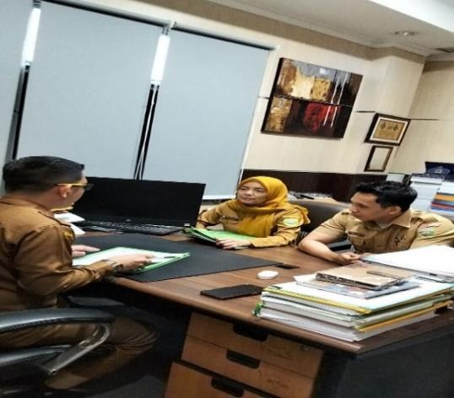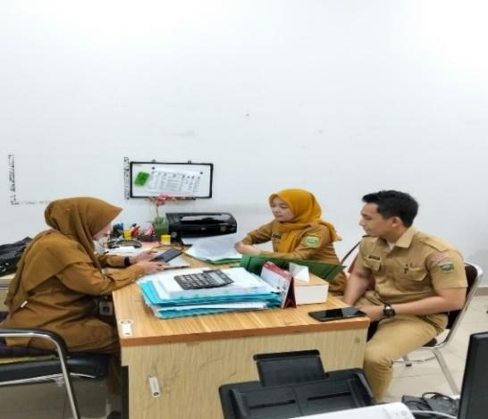
Gambar 6.2. Koordinasi dan Konsultasi dengan Stakeholder Eksternal (BPKAD dan Bappeda
BAB VII
PELAKSANAAN PENGEMBANGAN POTENSI DIRI

  - PEMETAAN SIKAP PERILAKU KEPEMIMPINAN DAN STRATEGI
PENGEMBANGAN

Penggalian potensi diri merupakan suatu langkah yang mendasar dalam perjalanan peningkatan diri. Proses ini bertujuan untuk memperkaya kualitas dan keterampilan seseorang, yang pada gilirannya, akan membantu mereka mencapai tujuan yang telah ditetapkan. Dalam konteks Pelatihan Kepemimpinan Pengawas, fokusnya adalah agar peserta dapat mengembangkan keterampilan yang akan meningkatkan efektivitas mereka dalam berbagai aspek kehidupan dan pekerjaan sehari-hari. Tahap awal pengembangan ini telah dimulai oleh project leader, yang bertanggung jawab atas penyusunan formulir penilaian untuk memetakan sikap dan perilaku kepemimpinan secara mandiri. Aspek-aspek seperti integritas, kerjasama, dan kemampuan mengelola perubahan menjadi fokus utama dalam penilaian ini. Selanjutnya, mentor akan menilai sikap dan perilaku pemimpin proyek, dilanjutkan dengan dialog antara peserta dan mentor untuk menggali lebih dalam aspek sikap dan perilaku yang dinilai.
Hasil akhir dari penilaian ini, yang mencapai nilai 8,63 dengan kualifikasi "Baik," menciptakan peluang untuk mengembangkan potensi lebih lanjut. Dengan mempertimbangkan hasil formulir peserta atau mentor dan rekapitulasi nilai gabungan, menjadi jelas bahwa peserta membutuhkan pengayaan dalam pengembangan potensi diri. Ini dapat diwujudkan melalui kegiatan terukur yang terintegrasi dengan pelaksanaan aksi perubahan, dengan bimbingan dan pendampingan sebagai fondasi untuk mendalami sikap dan perilaku yang relevan dengan peran kepemimpinan administrator. Terdapat 3 (tiga) kompetensi inti yang mempresentasikan aspek sikap perilaku peserta diklat kepemimpinan, yaitu :
  - Integritas
Integritas adalah sifat atau kualitas yang mencerminkan kejujuran, ketulusan, dan moralitas yang kuat dalam tindakan dan perilaku seseorang. Integritas juga berarti kesesuaian antara kata-kata dan perbuatan, serta menjaga prinsip-prinsip moral dan etika dalam segala situasi.
Ini adalah nilai penting dalam banyak aspek kehidupan, termasuk dalam bisnis, kepemimpinan, dan hubungan antar pribadi. Seseorang yang memiliki integritas akan menempatkan moralitas di atas keuntungan pribadi dan tidak akan mengambil keputusan yang dapat merugikan orang lain atau lingkungan sekitarnya. Seseorang yang memiliki integritas akan berbicara sesuai dengan apa yang dilakukannya dan bertindak sesuai dengan nilai-nilai yang dianutnya, sehingga dapat dipercaya dan dihormati oleh orang lain.

  - Kerjasama
Kerjasama adalah suatu proses di mana dua atau lebih individu, kelompok, atau entitas bekerja bersama-sama untuk mencapai tujuan bersama atau kepentingan yang saling menguntungkan. Ini melibatkan pembagian tugas, sumber daya, dan tanggung jawab antara pihak-pihak yang terlibat untuk mencapai hasil yang diinginkan secara efisien dan efektif. Kerjasama dapat terjadi dalam berbagai konteks, seperti dalam dunia bisnis, pemerintahan, organisasi sosial, atau hubungan internasional. Tujuan dari kerjasama adalah untuk mencapai hasil yang tidak dapat dicapai oleh individu atau kelompok secara sendiri-sendiri.

  - Mengelola Perubahan
Mengelola perubahan adalah proses merencanakan, mengimplementasikan, dan memantau perubahan dalam suatu organisasi atau situasi dengan tujuan untuk mencapai hasil yang diinginkan. Ini melibatkan identifikasi perubahan yang diperlukan, komunikasi dengan semua pihak yang terlibat, mengatasi hambatan, dan memastikan bahwa perubahan tersebut berhasil diterapkan dan berkelanjutan.Tujuan dari mengelola perubahan adalah untuk memastikan bahwa perubahan yang terjadi dalam suatu organisasi atau situasi dapat diimplementasikan dengan efektif dan memberikan hasil yang diinginkan.
Tabel 7.1.Rekap Nilai Gabungan Peserta dan Mentor

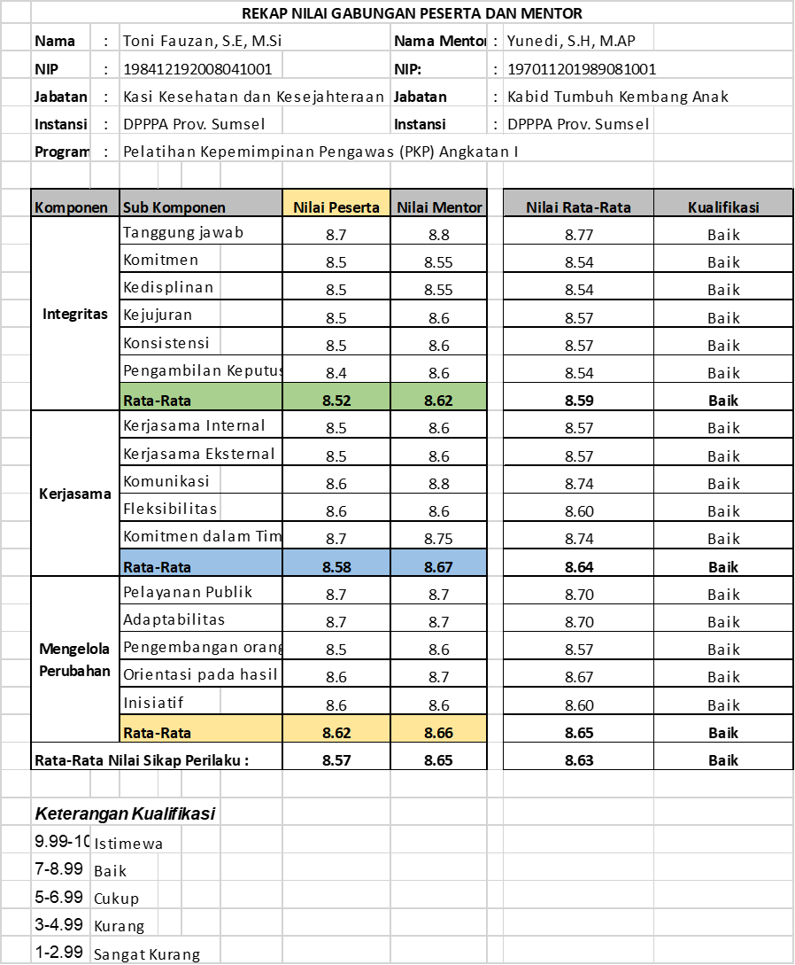

Tabel 7.2. Rekap Nilai Akhir Sikap Perilaku Peserta
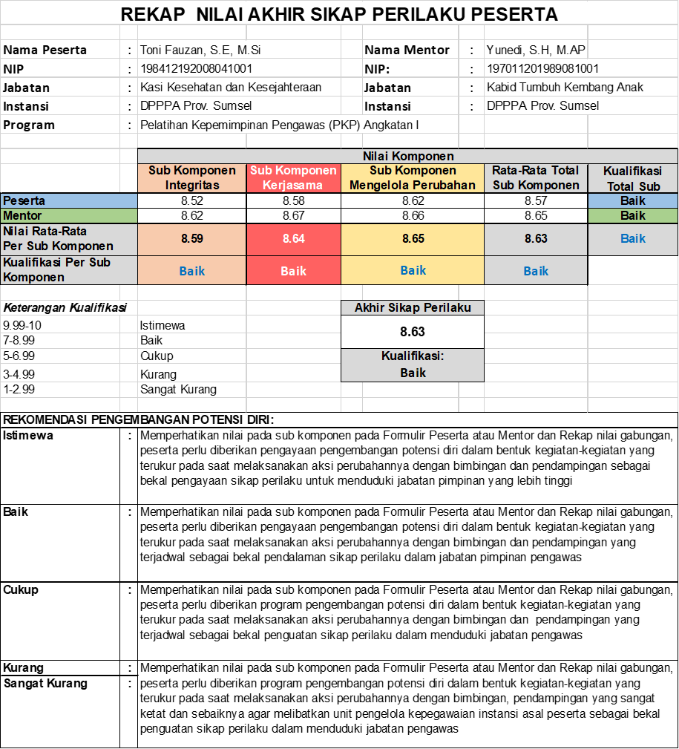

Berdasarkan penilaian potensi diri di atas, dapat disimpulkan potensi diri Project Leader telah masuk kualifikasi Baik, namun masih terdapat beberapa sub komponen potensi diri yang harus dikembangkan. Komponen dan sub komponen tersebut meliputi Komponen integritas, kerja sama (sub komponen kerja sama) dan komponen mengelola perubahan (sub komponen orientasi pada hasil). Memperhatikan nilai pada formulir peserta atau mentor dan rekap nilai gabungan, maka peserta perlu diberikan pengayaan pengembangan potensi diri dalam bentuk kegiatan-kegiatan yang terukur pada saat melaksanakan aksi perubahan dengan bimbingan atau pendampingan sebagai bekal pendalaman sikap perilaku dalam jabatan pimpinan pengawas. Adapun strategi pengembangan potensi diri yang disepakati antara mentor dan peserta yakni strategi pengembangan mandiri dan pengembangan melalui pembelajaran kelas online yang diselenggarakan oleh Lembaga Administrasi Negara.Kertas kerja pengembangan potensi diri seperti pada tabel berikut :

Tabel 7.3 Kertas Kerja Pengembangan Kompetensi
NO | KOMPONEN/ SUB KOMPONEN | KEGIATAN PENGEMBANGAN POTENSI DIRI UNTUK MENDUKUNG PELAKSANAAN  AKSI PERUBAHAN | KEGIATAN / TAHAPAN AKSI PERUBAHAN | WAKTU PELAKSANAAN
 |  |  |  | Rencana | Realisasi
1. | Integritas :  Pengambilan Keputusan | Membentuk tim efektif untuk membuat rencana aksi perubahan | Membentuk Tim Efektif dan mengikuti Kelas tentang Kerjasama Tim | Minggu ke-2 Mei 2025 | Minggu ke-3 Mei 2025
2. | Kerjasama :  - Kerjasama Internal | Meningkatkan kemampuan diri dalam berkomunikasi dengan pihak internal dalam mencapai tujuan organisasi | Self learning tentang Public Speaking | Minggu ke-3 Mei 2025 | Minggu ke-3 Mei 2025
3. | - Orientasi Pada Hasil | Aktif mencari informasi kebutuhan pemangku kepentingan dan memberikan penjelasan mengenai pelayanan yang baik. | Mengikuti kelas terkait layanan Masyarakat | Minggu ke-4 Mei 2025 | Minggu ke-3 Mei 2025

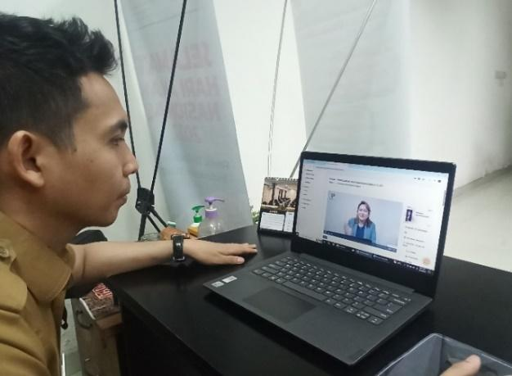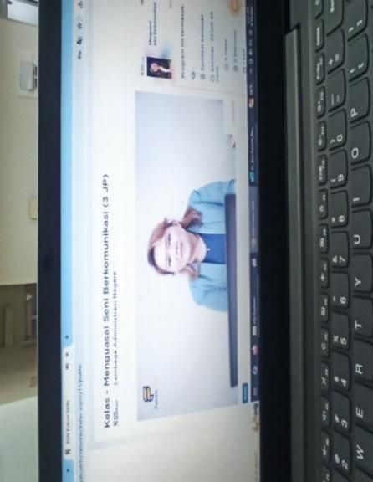
Gambar 7.1. Mengikuti Kelas Online dari LAN RI

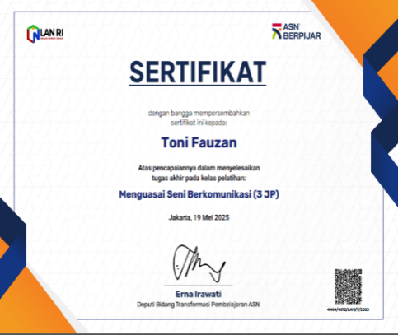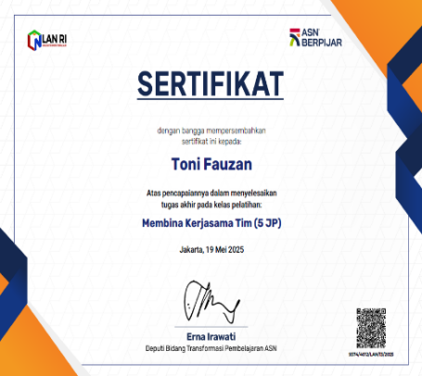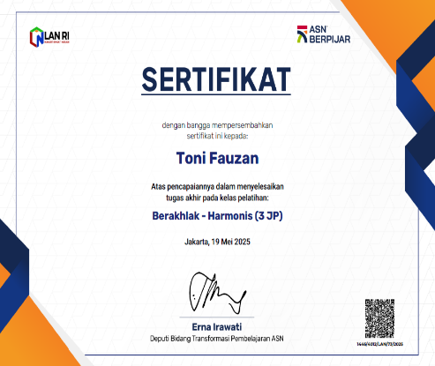
Gambar 7.2. Sertifikat Pengembangan Potensi

PROSES DAN PROGRES/HASIL
Dari strategi pengembangan potensi diri yang telah disepakati di atas antara mentor dan peserta dan kemudian telah dilaksanakan, maka didapatkan hasil dari pengembangan potensi diri sebagai berikut :
Tabel 7.4. Strategi pengembangan potensi diri dalam aksi perubahan

NO | KOMPONEN/ SUB KOMPONEN | KEGIATAN PENGEMBANGAN POTENSI DIRI UNTUK MENDUKUNG PELAKSANAAN  AKSI PERUBAHAN | KEGIATAN / TAHAPAN AKSI PERUBAHAN | WAKTU PELAKSANAAN |  | HASIL
 |  |  |  | Rencana | Realisasi | HASIL
1. | Integritas :  Pengambilan Keputusan | Membentuk tim efektif untuk membuat rencana aksi perubahan | Membentuk Tim Efektif dan mengikuti Kelas tentang Kerjasama Tim | Minggu ke-2 Mei 2025 | Minggu ke-2 Mei 2025 | 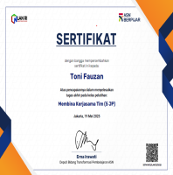  Sertifikat  Pelatihan daring Membina Kerjasama Tim
2. | Kerjasama :  - Kerjasama Internal | Meningkatkan kemampuan diri dalam berkomunikasi dengan pihak internal dalam mencapai tujuan organisasi | Self learning tentang Public Speaking | Minggu ke-3 Mei 2025 | Minggu ke-2 Mei 2025 | 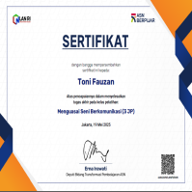  Sertifikat Pelatihan daring Menguasai Seni Berkomunikasi
3. | Orientasi Pada Hasil | Aktif mencari informasi kebutuhan pemangku kepentingan dan memberikan penjelasan mengenai pelayanan yang baik. | Mengikuti kelas terkait layanan Masyarakat | Minggu ke-4 Mei 2025 | Miggu ke-2 Mei 2025 | 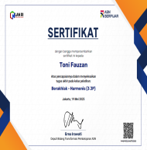  Sertifikat Pelatihan daring Pelayanan Masyarakat “Berakhlak-Harmonis”

BAB VIII
PENUTUP

8.1 KESIMPULAN

Pelaksanaan aksi perubahan dalam peningkatan layanan PUSPAGA menunjukkan adanya langkah-langkah strategis yang telah dilakukan, mulai dari publikasi tentang layanan PUSPAGA, sosialisasi, hingga pemanfaatan media informasi untuk menjangkau masyarakat. Hasilnya menunjukkan kemajuan yang cukup signifikan dalam penyediaan layanan perlindungan dan pembelajaran keluarga.
Melalui strategi komunikasi yang lebih terarah, kolaborasi dengan lintas sektor, serta pemanfaatan media sosial dan teknologi informasi, PUSPAGA diharapkan menjadi lebih dikenal dan mudah dijangkau masyarakat. Selain itu, kegiatan sosialisasi, edukasi, dan layanan konsultasi yang lebih inklusif juga diharapkan berhasil meningkatkan jumlah pengguna layanan dan memperluas cakupan pelayanan.
Implementasi aksi perubahan ini menunjukkan pentingnya keberlanjutan dukungan kebijakan dan anggaran, peningkatan kompetensi petugas, serta evaluasi berkala terhadap kualitas layanan. PUSPAGA terbukti mampu menjadi pusat edukasi keluarga yang efektif jika dikelola dengan pendekatan partisipatif dan berbasis kebutuhan masyarakat.
Capaian yang diperoleh menunjukkan adanya peningkatan partisipasi masyarakat, peningkatan kepuasan pengguna layanan, serta terciptanya kolaborasi yang lebih kuat antara pemangku kepentingan. Meskipun masih terdapat tantangan, namun langkah-langkah perbaikan yang telah dilaksanakan menjadi landasan penting untuk pengembangan layanan yang berkelanjutan di masa mendatang.
Dengan demikian, aksi perubahan ini memberikan kontribusi nyata dalam memperkuat peran Dinas Pemberdayaan Perempuan dan Perlindungan Anak Provinsi Sumatera Selatan dalam membangun ketahanan keluarga dan perlindungan yang lebih baik bagi perempuan dan anak.

8.2 REKOMENDASI
Untuk memastikan keberlanjutan dan penguatan dampak dari aksi perubahan ini, maka beberapa rekomendasi strategis yang dapat dijadikan tindak lanjut antara lain:
  - Aksi Perubahan yang sudah dilaksanakan dalam Jangka pendek masih membutuhkan adanya dukungan dari mentor dan atasan mentor dalam hal ini Kepala Dinas Pemberdayaan Perempuan dan Perlindungan Anak Provinsi Sumatera Selatan untuk mewujudkan keberlangsungan aksi perubahan di masa jangka menengah dan jangka panjang;
  - Perlu dilakukan upaya yang lebih masif dan berkelanjutan dalam membangun kesadaran masyarakat tentang pentingnya konsultasi keluarga. Kampanye publik melalui media sosial, media elektronik, Relawan Anak, dan pendekatan penjangkauan langsung ke masyarakat dapat menjadi strategi efektif.
  - Diperlukan pelatihan lanjutan bagi petugas PUSPAGA, terutama dalam hal keterampilan komunikasi, konseling berbasis gender dan anak, serta pemanfaatan teknologi digital agar layanan lebih responsif dan profesional.
  - Diperlukan alokasi anggaran yang memadai dan dukungan regulasi dari pemerintah daerah untuk memastikan keberlanjutan program dan peningkatan kualitas layanan PUSPAGA.
  - Lakukan evaluasi berkala terhadap efektivitas layanan, termasuk melalui survei kepuasan pengguna dan analisis data pemanfaatan layanan, sebagai dasar pengambilan kebijakan perbaikan yang berkelanjutan.
Dengan pelaksanaan rekomendasi di atas, diharapkan layanan PUSPAGA di Provinsi Sumatera Selatan dapat lebih optimal dalam mendukung ketahanan keluarga serta perlindungan perempuan dan anak.

LAMPIRAN
Foto – Foto Kegiatan dan Dokumen Pendukung
Konsultasi dengan Coach
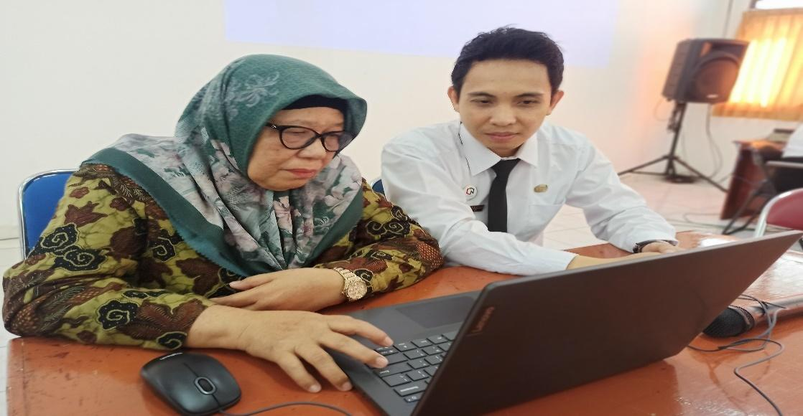
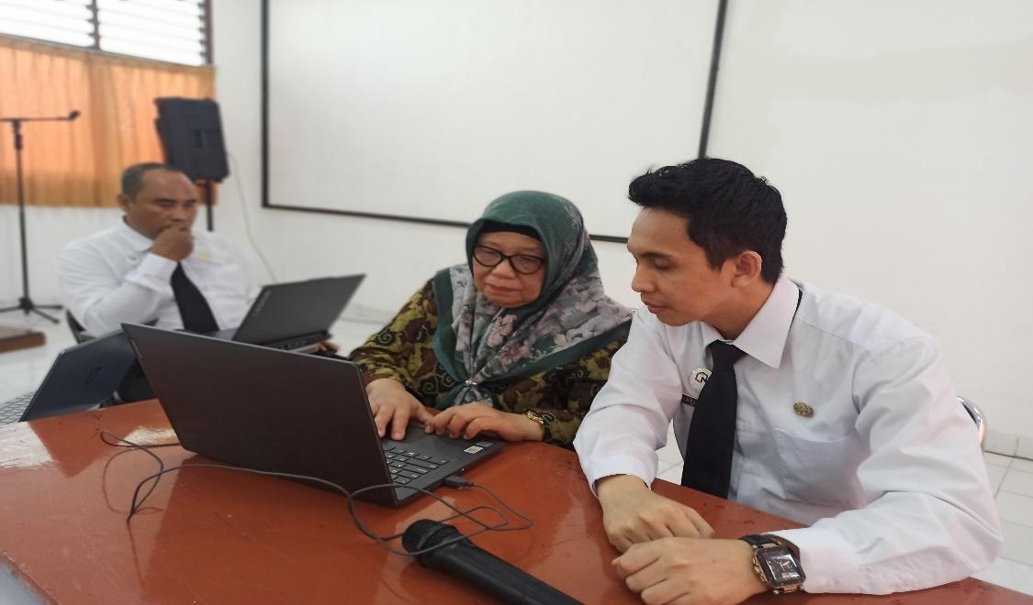

Rapat Pembentukan Tim Efektif
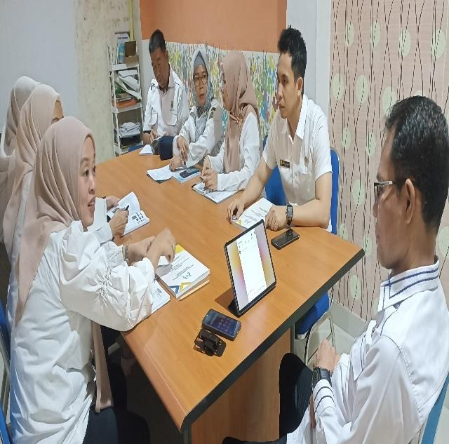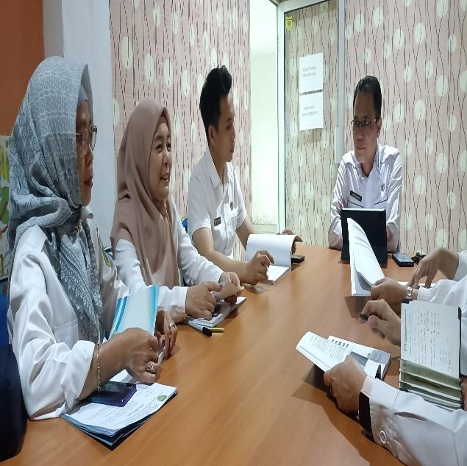
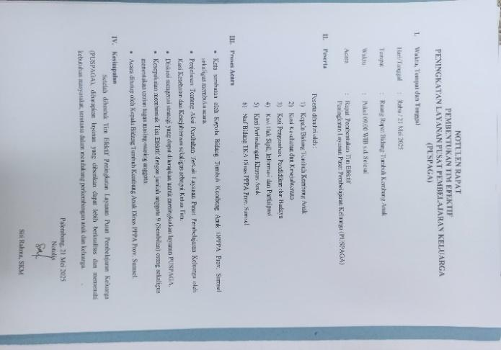
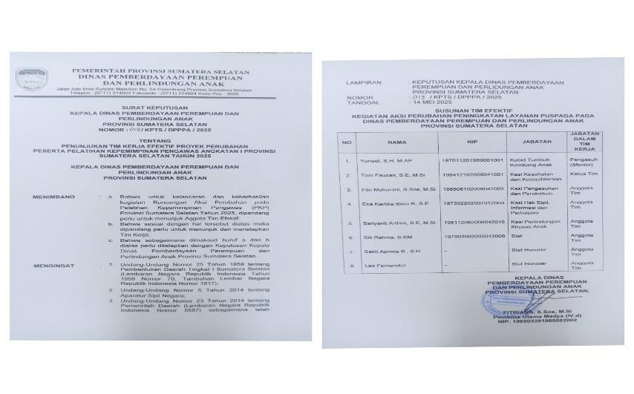

Publikasi PUSPAGA
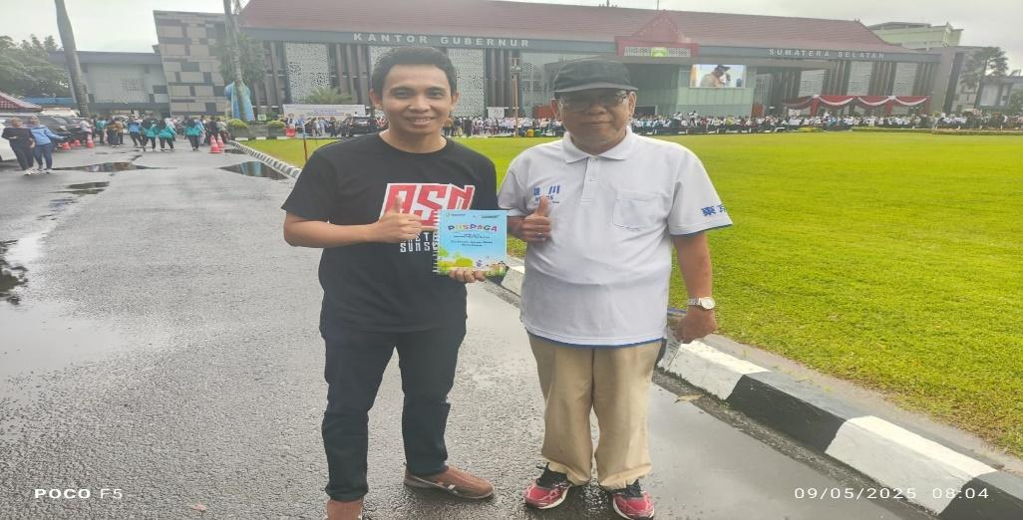
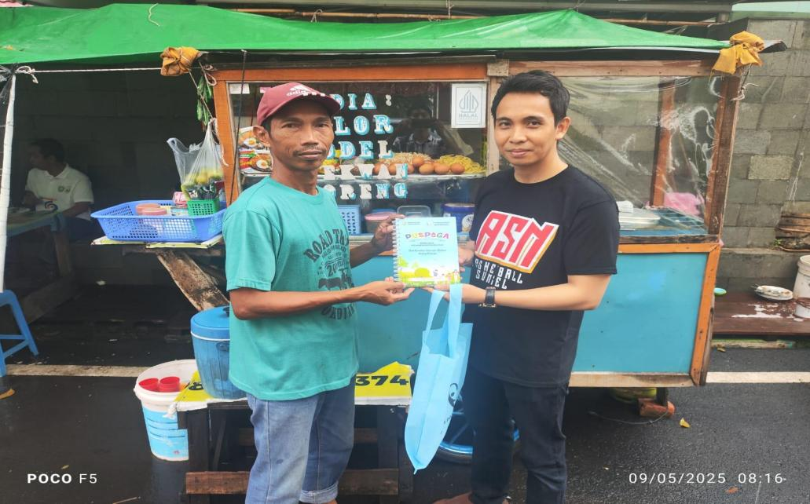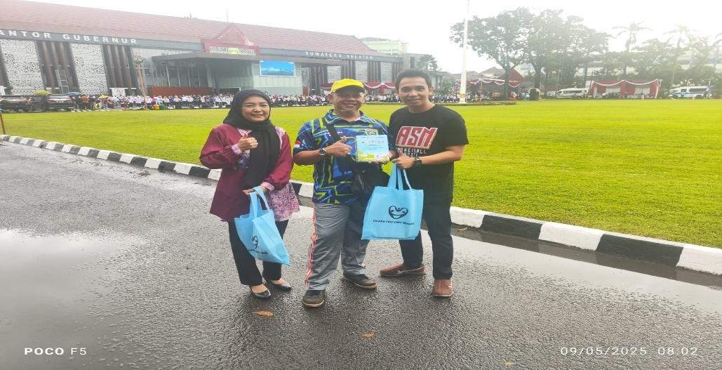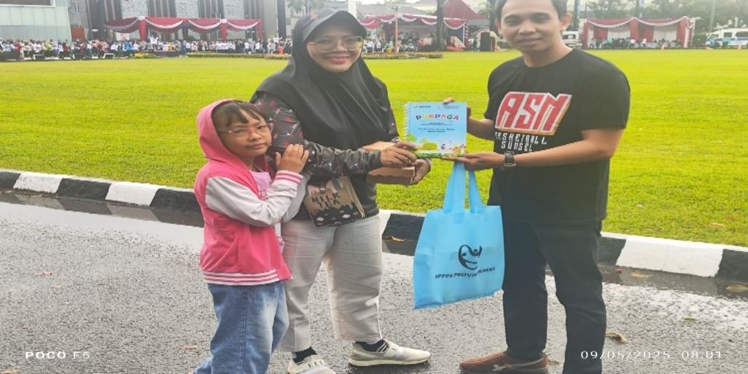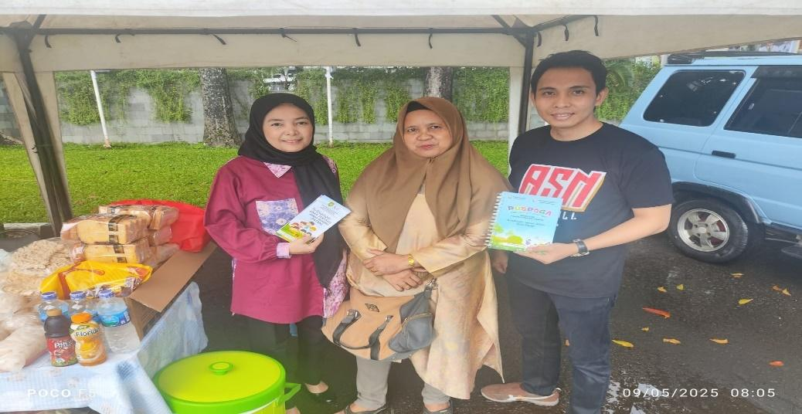
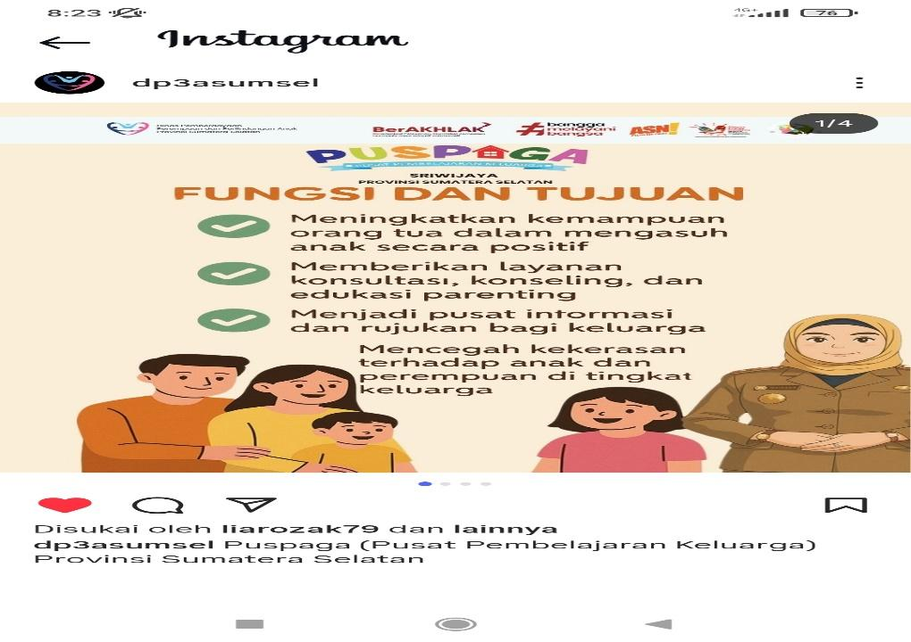
Narasumber PUSPAGA di RRI Pro 1 Palembang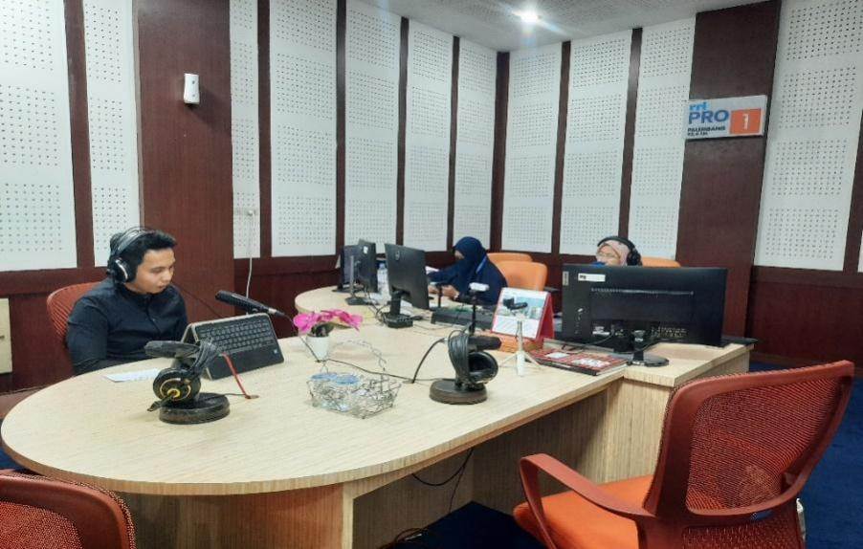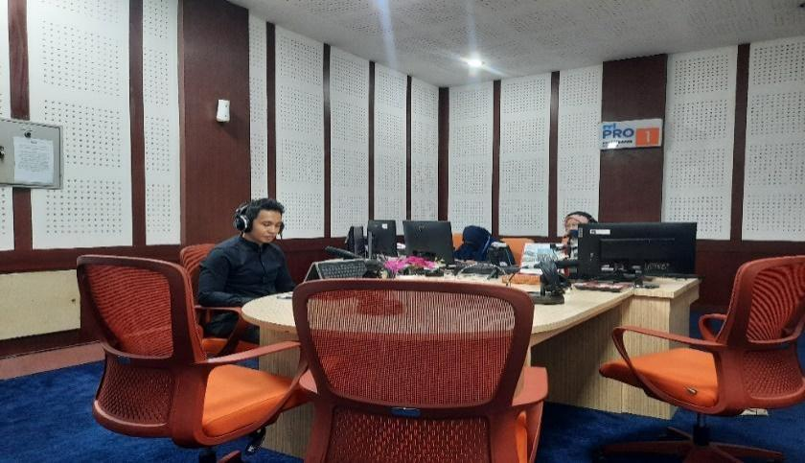
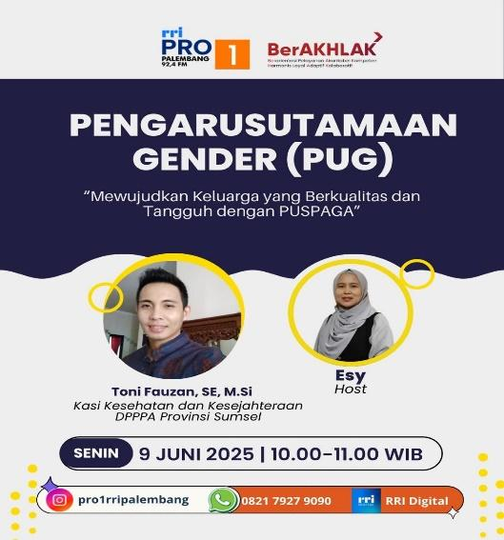
Sosialisasi PUSPAGA di Kampung Anyaman 